ChaseDreamGMAT數學寂靜整理（原始稿）（2018/12/03起）
整理菌：qv0518
最新版本連結：https://forum.chasedream.com/thread-1333405-1-1.html

2018/12/03起寂靜整理匯總
【原始匯總】12/03起原始狗匯總 by Cinderella灰
https://forum.chasedream.com/thread-1333411-1-1.html
【數學】12/03起數學寂靜原始稿 by qv0518
https://forum.chasedream.com/thread-1333405-1-1.html
【數學討論稿1-100】2018/12/03起數學討論稿 by Jimmyfish2012
https://forum.chasedream.com/thread-1333330-1-1.html
【數學討論稿101-200】2018/12/03起數學討論稿 by xiaoma9765
https://forum.chasedream.com/thread-1333413-1-1.html
【閱讀】12/03起閱讀整理 by huajiananhai
https://forum.chasedream.com/thread-1333439-1-1.html
【語法】12/03起愈發寂靜整理by BurgerQueen
https://forum.chasedream.com/thread-1333408-1-1.html
【IR】12/03起IR寂靜整理 by Super鱷魚杭
https://forum.chasedream.com/thread-1333477-1-1.html
【作文】12/03起作文寂靜整理 by qv0518
https://forum.chasedream.com/thread-1333407-1-1.html

答案核對、題目分析與解題思路，請參見下面【數學討論稿】：
【數學討論稿1-100】2018/12/03起數學討論稿 by Jimmyfish2012
https://forum.chasedream.com/thread-1333330-1-1.html
【數學討論稿101-200】2018/12/03起數學討論稿 by xiaoma9765
https://forum.chasedream.com/thread-1333413-1-1.html

重要技巧：
- 文檔內搜索日期，比如“12/03”，查看全部當日更新，包括新增及之前題目補充；
- 構築連結直通寂靜原帖。

更新日誌：
12/13 06:00，更新到213題，第9，66，82，90，92，108，119，124，133，154，165，171補充，感謝yaobunengting，小鄒周，直立行走！
12/12 06:30，更新到211題，第49，92，95，130，165，192題補充，感謝小魚你可以，gmat780選手，小萌GMAT加油，Alison_yzxyy，Plumshi，
12/11 06:35，更新到205題，第9，40，91，92，99，106，119，131，149，150，156，198題補充，感謝打開對講機，curcum，amber979，歐陽藏藏！
12/10 10:48，更新到196題，第1，2，8，16，28，29，30，33，35，49，59，63，64，68，75，81，88，92，95，99，104，105，106，122，126，130，149，151，154，162，164，166題補充，感謝Sabrina.Z，不想失學的小吳，涅拉柚子，ennnya，Gmat必勝666777，巧克力奶昔，sjguo，TONYKMF，不滿意不買衣服，月龍魚，SHD1110，yeahan77！
12/08 21:22，更新到173題，第8題補充，感謝Alex013，清純男大學生！
12/08 11:20，更新到171題，第19，22，25，78，126題補充，第56題重題合併到39題，感謝ccczj，saraxu0730！
12/07 08:47，更新到152題，第18，25，104，122，123，126題補充，感謝Jussion，elviazsy，米小寶梵梵！
12/06 21:50，更新到143題，第3，14，17，35，40，86題補充，感謝wgaogh，Emiiiily111，不二的水蜜桃，xxxyyyzzz1，阿西達卡吖，亞麻的小尾巴，greekhermes！
12/06 09:00，更新到123題，第73，82題補充，感謝秋刀魚呀，wonggeek！
12/05 23:22，更新到119題，第3，16，21，31，85，92，101，103，108，116題頻次+1，感謝YJoanna，阿情深深雨萌萌，李呀麼李嘉圖，hatori，殺g大吉，維奇， Simonmon，喵抖喵，圖讖，Clearwb！
12/05 08:55，更新到109題，第36，71，96，102題補充，感謝ciela84！
12/05 00:15，更新到106題，第7，30，39，57，81題補充，感謝個個子，閑花落地聽無聲，BetterMoon！
12/04 23:55，更新到97題，第1，2，8，12，16，22，33，39，43，49，58題補充，感謝ooooq，Attano，RRaxx，加個油吧，Sisiblue，LeeHiuwai，zigzagmxy，Lena96324！
12/04 12:50，更新到58題，青青Alice，fansang！
12/04 09:42，更新到31題，感謝Cris7，依稀！
12/03 22:25，更新到13題，感謝Utah！
12/03 19:40，更新到7題，感謝Sylvia03！
12/03 換褲日（換褲時間統計）

No. | 題目 | 構築 | 備註 | 日期
1 | PS：一個人分別順流、逆流划船兩次相同的距離12mile，順流速度是V+3,逆流速度是V-3，且順流比逆流少用了1/2小時，問順流划船所用的時間？  選項有：2；1又3/4；1又1/2等等 | Sylvia03 |  | 12/03
 | 【1-補充】  PS：總航程是12miles，順流而下的速度是1/（多少-多少），逆流而上的速度是1/（多少+多少），順流比逆流少用半小時。好像問的是逆流而上的時間？  構築思路：利用已知條件列等式計算即可。 | RRaxx |  | 12/04
 | 【1-補充】  PS：考了downstream和upstream的題，down stream速度是s+2, upstrea速度是s-2（因為逆流慢），距離是12miles，upstream要的時間比downstream慢0.5hr，問了upstream要多久?  構築答案：s=10，upstream要1.5hr | Sabrina.Z |  | 12/10
2 | PS：抽屜中有不同顏色的幾種襪子，黑色6只，灰色6只，白色4只之類的（具體數量記不清了），問隨便選兩隻襪子是相同顏色的概率？  構築：就是組合問題，很簡單這個 | Sylvia03 |  | 12/03
 | 【2-補充】  PS：三種不同顏色的球，問任意抽2個是相同顏色的概率是多少？只不過我遇到的主體不是球（好像是書），而且每種的數和總量都是很大的數，但是方法應該是一樣的。 | RRaxx |  | 12/04
 | 【2-補充】  襪子這題，數字不一樣但是方法一樣 | sjguo |  | 12/10
3 | DS：第一個長方體裝了水，水的高度是X，把長方體倒著放，水的高度是Y，問Y與H的比例？（如圖）  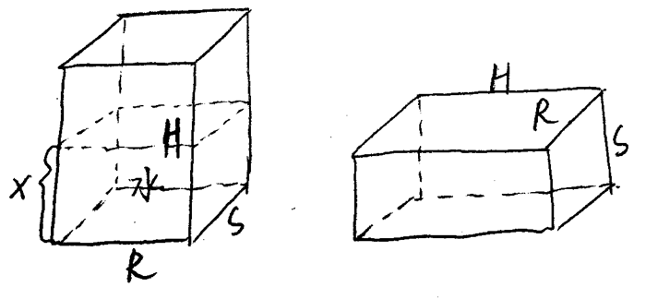  條件1：給了X和H的比例  條件2：給了H的具體數值  構築答案：這個我選了 A | Sylvia03 |  | 12/03
 | 【3-補充】  長方體倒水：確定過了，因為有圖，所以底面面積確定，答案就是B | 殺g大吉 |  | 12/05
 | 【3-補充】  DS：大概是兩個相同的長方體長寬高LWH，一個水準放著，一個豎起來放，裡面裝了相同體積的水，分別高x 和y，求x/y？  構築思路：LWx=WHy  構築答案：選B 第二個條件給了L/H的比例可以求出了第一個條件只給了一條邊長沒用 | 不二的水蜜桃 | Q51 | 12/06
4 | DS：X和Y都是正實數，問X+Y是不是大於1  條件1：(X+Y)^2>1  條件2：X^2+Y^2>1  構築答案：我選了A | Sylvia03 |  | 12/03
5 | PS：問下面哪個選項（選項也是帶有根號和X的式子）跟一個帶有X和根號的式子相等?  構築答案：這個題不難，建議不要化簡原式了太浪費時間，直接讓X等於一個數值試答案  我帶了X=4 然後A答案恰好相等 | Sylvia03 |  | 12/03
6 | PS：（數值忘了但說一下思路）給了具體人數和兩個科目A和S（好像是學習科目記不清了不過這個不重要hh），學了A的人占a%，學了A的人中學了S的人占b%，學了S的人一定學了A，問沒學S的人有多少？  構築思路：思路是直接算出S的人數，然後用總數減 | Sylvia03 |  | 12/03
7 | PS：（數值依然忘了）一個人的車拋錨了，想打車回家但只有26塊錢，計程車前5公里收a元，超出部分1公里b元，問這個人最多可以坐計程車幾公里？  構築：簡單題，不要超了26就好 | Sylvia03 |  | 12/03
 | 【7-補充】  PS：一個人的車壞了，他現在要打車回去，但是兜裡只有26塊錢，初始1公里要2.5元，之後的每公里要1.5元，問他能坐多久的計程車？（花的錢要小於26） | 閑花落地聽無聲 |  | 12/05
8 | 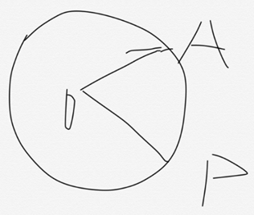  PS：一個環形的路，半徑880，有一個人A點出發跑了一圈又回到了A，然後另外一個人從A逆時針跑到P然後從p到o再到a，沒有告訴扇形的角度，問兩個人總路程差有可能的最小值？ | Utah | Q49 | 12/03
 | 【8-補充】  PS：跑圈題，之前有人說過，一個圓形中間有個一水池，A跑一圈，B跑3/4圈後從兩個半徑過去，問之間差距離？  構築：這道題主要是這兩個半徑垂直 | ooooq |  | 12/04
 | 【8-補充】  PS：一個運動員繞著一個半徑為880的圓形湖跑步，從圓的P點跑了一圈後回到P，另一個運動員從P跑到圓上另一點C後，從C跑到圓心，再從圓心跑到P（我看了兩遍題也沒找到∠poc的度數），問兩個運動員跑步路程的差值是多少？  選項有400 600 800 1000，還有一個忘了 | Lena96324 | Q47 | 12/04
 | 【8-補充】  補充一下寂靜第8題，寂靜說角度沒給，我遇到的那道題角度給了，說是OA與OP垂直，第一個人從A點出發跑了一圈又回到了，另一個人從A逆時針跑到P，再按照PO，OA的順序跑回A，問兩人跑的總路程的差值？  構築：答案是一個近似值 | 清純男大學生 |  | 12/08
 | 【8-補充】  問一個圓上的兩個運動員距離差，其中一個是逆時針 | 不滿意不買衣服 |  | 12/10
9 | PS：一個人有50000的annual income，然後其中不計稅的10%，稅率30%，問除掉交的稅，🐔稅部分還剩多少？ | Utah | Q49 | 12/03
 | 【9-補充】  PS：說有收入50000元，不用taxable的有5000元，稅率是30%，問tax後的taxable的收入有多少？ | 打開對講機 |  | 12/11
 | 【9-補充】  PS：一個⼈人有50000的annual income，然後其中不不計稅的10%，沒有交稅的部分稅率30%，問除掉交的稅，計稅部分還剩多少？ | 小鄒周 | Q49 | 12/13
10 | 還有就是rs小於r除以s麼？  想不起來條件了 | Utah | Q49 | 12/03
 | 【10-補充】  DS：rs<r/s麼？  條件1：r>0  條件2：s（還是平方來著）>2 | 小鄒周 | Q49 | 12/13
11 | PS：集合S中是16 的negative factor，集合T中是8的negative factor，在S T中選兩個數出來相減，問least difference是多少？  構築答案：樓主選的-24 | Utah | Q49 | 12/03
12 | PS：ax+by=c經過（12，8）並且與X軸的截距是2，問a/b？ | Utah | Q49 | 12/03
【12-補充】
PS：好像是求斜率？ax+by=c ，問a/b？
構築答案：記得答案是-1/2
13 | PS：一道圖形題如下圖，求黃色部分的面積？  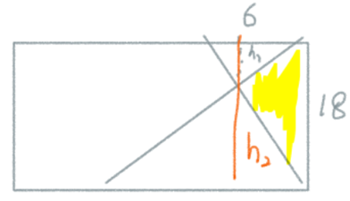  構築思路：很簡單的。根據已知條件可以算出H1:H2=1：3.至於下面呢個三角形的底是多少樓主忘記了，反正肯定是1：3 | Utah | Q49 | 12/03
14 | PS：0.02<x-√10<0.021，問1/√10-1/x最接近哪個選項？  構築答案：我選了0.002 | Cris7 | Q51 | 12/04
 | 【14-補充】  PS：0.02＜x-√10＜0.021，求（x-√10）/(√10*x)=？  構築思路：  分母：0.02＋√10＜x＜0.021＋√10 0.02很小可以認為x為√10 最後分母≈10  分子≈0.02 答案0.002 | 不二的水蜜桃 | Q51 | 12/06
15 | PS：(x^x)*(y^(x+y))=一個數，問x+y？（x，y都是正整數） | Cris7 | Q51 | 12/04
16 | PS：（時間很緊來不及選的一道題，印象很深刻）一個球從某個高度彈下來，反彈的高度只有原來的75%。某一個球運動撞到地面三次後的總高度為2000多釐米（具體數字忘了），求一開始的原始高度？  選項有500/600/700/800這樣  構築：注意是！總高度！樓主慌亂選了700cm,估計錯的， | Cris7 | Q51 | 12/04
 | 【16-補充】  PS：一個球從高處落下，每次反彈的高度是之前的75％，若該球在完全停下落地前共走了2134米（貌似是這個數，肯定是2100-2200之間），問第一次落下時的高度為？  A 400 B 500 C 600 D 700 E 800 | Lena96324 | Q47 | 12/04
 | 【16-補充】  PS：從高空扔球，再彈起來，如此三回合那道，告訴你一共彈了2146m，問多高扔下來的？ | 喵抖喵 |  | 12/05
 | 【16-補充】  原題，題目說是第三次stuck on the group（注意沒再彈起了），答案是600 | sjguo |  | 12/10
17 | DS：投資一個資產，投資n年之後的總價值是p=2000*(1.05)^n，問是否投資了超過4年呢？  條件1：p>2100  條件2：p<3000  構築答案：選E不確定（糾結超久，褲頭時間緊呐） | Cris7 | Q51 | 12/04
 | 【17-補充】  DS：投資一個資產P=2000(1+0.05)ⁿ，問是否投資超過四年？  條件1：p＞2100  條件2：p＜4000  構築答案：選E | 不二的水蜜桃 | Q51 | 12/06
18 | PS：f(x)=(4x^2-1)/(2x-1)，方程可能有誤，求f(√3)-f(√2)=？  構築答案：很簡單，化簡就OK了 | Cris7 | Q51 | 12/04
 | 【18-補充】  PS：F(x)=4x(x^2-1)/(x-1)（具體等式不記得了），求F(√3)-F(√2))/(√3-√2)？ | Jussion |  | 12/07
19 | DS：裝修一個房間，房間是長方形的。地磚是正方形的。問150個地磚是否夠呢？  條件1：每塊磚周長4  條件2：房間，就是長方形的周長是50  構築答案：樓主確定是E。因為合起來條件的話如果長方形一邊12一邊13，面積156就超過了150，不夠。也是糾結很久。 | Cris7 | Q51 | 12/04
 | 【19-補充】  DS：一個人鋪地板，問150個小正方形地磚能不能鋪滿整個地板  條件1：小正方形的周長是4  條件2：地板的周長是50  構築答案：選c吧？但我考試的時候選了e也不知道我怎麼想的。。 | saraxu0730 | Q49 | 12/08
20 | PS：求面積，很簡單可秒選，見附件圖片吧。。。  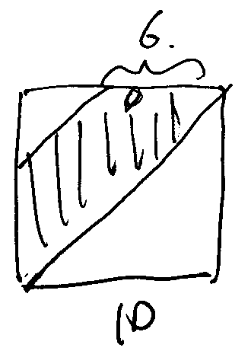 | Cris7 | Q51 | 12/04
21 | DS：有n個正整數，平均數是x。問數列中是否至少一個為奇數？  條件1：x是奇數  條件2：nx=奇數  構築答案：應該是B，確定的吧 | Cris7 | Q51 | 12/04
 | 【21-補充】  DS：n個正整數，和為t，問下列哪個條件證明這些數中至少有一個奇數？  條件1：n+t為偶數（？）  條件2：這n個數的平均數為奇數（確定） | YJoanna |  | 12/05
 | 【21-補充】  DS：一串數列有n項，所有數的和是s，問數列中是否至少存在一個奇數？  條件1：數列平均數是奇數  條件2：ns是奇數 | Simonmon |  | 12/05
22 | PS：坐標軸有3點，A/B/C，A點是原點，B（3,1），且AB=AC，問BC的所有可能值？  構築答案：很簡單，C點可能有6個，一個個算就好啦，應該是5個。 | Cris7 | Q51 | 12/04
 | 【22-補充】  PS：還有那個有6個座標點，問共有幾種可能的長度的題？之前也有考友回憶。 | RRaxx |  | 12/04
 | 【22-補充】  PS：坐標軸裡有三點ABC，A（0，0），B（3，1），且AC=AB，給了C的6個可能的點，問BC有多少種可能？ | Sisiblue | Q50 | 12/04
 | 【22-補充】  PS：三角形，a是原點，b是[3,1]，c給了六個點，問bc的長度有幾個？  構築答案：不知道什麼好方法，一個一個距離公式算得有五個  【補充】  PS：三角形 A(0,0),B(3,1)，AB=AC，角C的角度為一個整數角，c可能的座標，題目給了6個點，求有幾個可以：（-1，-3）（-1，3），（-3，1），（1,3），（1，-3），（3，-1）（資料應該是對的，不知道為啥和前面那個構築的題目不一樣？）；  【補充】  PS：點A(0,0), 點B(3,1), 之後給了6個點都可以是C, 且AB=AC （就是說C在以AB為半徑的圓上）。C的值有(3,-1), (-3,-1), (1,3), (1,-3), (-1,3), (-1,-3)，問BC有幾種不同的值？  【33-補充】  PS：三角形，A 是原點，B 是[3,1]，C給了六個點，問 BC的長度有幾個？ | saraxu0730 | Q49 | 12/08
23 | DS：abc三個正整數，是否有√a*√b*√c≤(0.5a+0.5b)*(0.5c)  條件1：a=b=c  條件2：c=4  構築答案：應該是B，均值不等式就OK了 | Cris7 | Q51 | 12/04
24 | PS：有一個數131111.113，問小數點左邊的3和小數點右邊的3差多少倍？  構築：數字可能記不准，選了1000000 | Cris7 | Q51 | 12/04
25 | DS：抛物線fx=ax^2+bx+c，問是否ab=0？  條件1：f(-1)=f(1)=0  條件2：a*f(-1)*f(1)=0  構築答案：我確定是A的
 | 【25-補充】  DS：一個方程ax^2+bx+c，能否確定a*b=0？  條件1：該方程經過（1，0）和（-1，0）  條件2：該方程經過（-1，0） | elviazsy |  | 12/07
 | 【25-補充】  DS：f(x)=ax^2+bx+c，問ab=0?  條件1：f(1)=f(-1)=0  條件2：af(1)f(-1)=0  【補充】  DS：ax^2+bx+c=0，ab=0？  條件1：f(1)=f(-1)  條件2：af(1)f(-1)=0  構築答案：最後選的A  【補充】  DS：一元二次方程，問ab是否=0？  條件1：F（1）=F（-1）  條件2：aF（1）F（-1）=0  【補充】寂靜第95遇到了原題。  【補充】問的是不是ab=0，選A | saraxu0730 | Q49 | 12/08
26 | DS：x、y、10的中位數？  條件1：一個可以推出x+y=20的式子  條件2：是一個可以單獨求解的式子  構築答案：選D | 依稀 |  | 12/04
27 | PS：$\frac{2^{12}-2^{6}}{2^{6}-2^{3}}$ | 依稀 |  | 12/04
28 | DS：x(x+1)是否能整除24？  條件1：(x-1)不能整除3  條件2：x可以整除2 | 依稀 |  | 12/04
 | 【28-補充】  DS：x(x+1)是否能整除 24？  條件 1：(x-1)不能整除 3  條件 2：x 可以整除 2 | TONYKMF |  | 12/10
29 | DS：貌似有一個題是能否得到x的個位數？  條件1：x是兩個數的倍數（兩個數無公因數）→x=k*兩個數的積  條件2：x是另外兩個數的倍數（兩個數無公因數）→x=s*兩個數的積  構築答案：但是這兩個條件分別求出來，第一個條件得出x的個位數只能是偶數，第二個條件得出x的個位數只能是0和5，所以選C | 依稀 |  | 12/04
 | 【29-補充】  DS：有一題問m的個位數是什麼？  條件1：m是一個數和另一個數的multiple  條件2：m是一個數和另一個數的multiple （和條件1不一樣的數）  構築答案：選的C，因為把因數找出來後會發現有2和5，所以個位數一定是0  【補充】  DS：有一個數，問能否確定個位數是多少？  條件1：14, 33的倍數  條件2：65還有幾的倍數  構築答案：選c，因為第一個是2的倍數，第二個是5的倍數，10的倍數各位是0  【補充】同意，確認選C  【補充】  DS：能確定個位數的是？  條件1：是14也是121的倍數  條件2：是33也是65的倍數  構築答案：我算出來選b | sjguo |  | 12/10
 | 【29-補充】  DS：問一個數n的個位數是幾？  條件1：n是121和14的倍數  條件2：n是33和**的倍數  構築：實在想不起來最後一個了。。。最後是選c，四個數一起最後個位數是0 | 月龍魚 |  | 12/10
 | 【30-補充】  DS：求問能否確定 N的個位？  條件 1：N is a multiple of 55 and 32  條件 2：N is a multiple of 13 and 121  構築答案：問的是能否確定digit而不是N的值。。所以我選了C | yeahan77 | Q50 | 12/10
30 | PS：S_{n}=$\frac{1}{n^{2}}$-$\frac{1}{n}$，求S₁+S₂+S₃=？ | 依稀 |  | 12/04
 | 【30-補充】  PS：Sn=1/n²-1/n S1+S2+S3的範圍是？  選項有小於-1/2； -1/2到0； 0到1/2 | 閑花落地聽無聲 |  | 12/05
31 | DS：一個二次函數，f(-1)=f(3)=0，問f(5)是否小於零？  條件1：又給了一個點  條件2：f（-4）<0  構築答案：選D，條件2可以看出左邊單調遞增，從而可以判斷f(5)<0 | 依稀 |  | 12/04
 | 【31-補充】寂靜31題  DS：一個二次函數，f(-1)=f(3)=0，問 f(5)是否小於零？  條件 1：f（0）=3（？反正是個正數）  條件 2：f（-4）<0 | Clearwb | Q51 | 12/05
32 | DS：a、b、c都是正數，求a+b+c=？  條件1：a^2+b^2+c^2=27  條件2：ab+bc+ac=11  構築答案：要注意題目中已經說明a、b、c都是正數，所以要選C | 青青Alice |  | 12/04
33 | PS：三個點（3，2）（-2，4）（-6，-6）問圍成的三角形面積？  構築答案：算出來三邊長是畢氏定理直角三角形，兩直角邊相乘的1/2，我選的1/2根號116乘以根號29，選項就是1/2×根號116 ×根號29，不用你算出來 | 青青Alice |  | 12/04
 | 【33-補充】  PS：直角三角形三個點分別在一、二、三象限，其中第三個是（-6，-6），主要判斷那個是直角，我記得第二象限的是直角，求最長邊距離？ | ooooq |  | 12/04
 | 【33-補充】  PS：點A(0,0), 點B(3,1),之後給了6個點都可以是C, 且AB=AC（就是說C在以AB為半徑的圓上）。C的值有(3,-1), (-3,-1), (1,3), (1,-3), (-1,3), (-1,-3)，問BC有幾種不同的值？構築答案：確定5 | 不想失學的小吳 | Q51 | 12/10
34 | PS：記得很清楚，一個生產bowl的公司，每個bowl12元，利潤可以用W=-2(x-5)^2+10來表示，其中X是bowl的數量（單位是千個），利潤W的單位也是千元，問生產3000個碗比生產4000個碗的每個多cost多少錢？  構築答案：最後答案是近似的，我記得是1.33  構築思路：生產3000個碗的利潤是2000元，銷售額是12*3000=36000元，總成本是34000元，每個碗的成本是34000/3000約等於11.33；生產4000個碗的利潤是8000元，總銷售額是12*4000＝48000元，總成本是40000元，每個碗的成本是10元，最後兩個數相減得1.33  【補充】  PS：一樣商品售價是12￥，在3000件和4000件的時候是利潤是不一樣的，利潤公式是Y=(-2)(X-5)^2 +10。其中X代表以千為記數單位的商品件數；Y代表以千為記數單位時的利潤。問生產4000件時比生產3000件時，每件商品成本少了多少百分比？做法：代入，4千件時，利潤是8；3千件時，利潤是2。第二步，4千件時，成本是4；3千件時，成本是10。（10/3-4/4）/（10/3）=70%應該是這樣吧，大家可以再看看。寫到這裡我發現我好像考試時算成了利潤減少的百分比  我的變體是每件商品畢成本少了多少錢？  A 0.33  B 0.67  C 0.5  D 1.33  E 1.67 | 青青Alice |  | 12/04
35 | DS：xyz＞0，問xy^2z^3是否＞0？  條件1：y＞0  條件2：x＞0  構築答案：選A  構築答案：A，通過1化簡過後變成xz* y^2*z^2可以得出答案 | 青青Alice |  | 12/04
 | 【35-補充】  DS：已知XYZ>0，問XY^2Z^3<0？  條件1：Y<0  條件2：X>0 | xxxyyyzzz1 |  | 12/06
 | 【35-補充】  35，選項有點不同好像？不過思路是一樣的 | sjguo |  | 12/10
36 | PS：一個集合裡的三角形滿足了以下三個條件:，這個集合有多少個三角形？（就是一組三角形的角度算是一個這個集合的子集）  這個集合的三角形的角度滿足條件：  - 都是整數角；  - 三角形至少有一個角度等於30；  - 這個集合裡沒有兩個三角形擁有三個一樣的角度（每個在此集合裡的三角形都不一樣）  選項有60.75.149等  構築答案：答案是75，（180-30）/2=75 | 青青Alice |  | 12/04
 | 【36-補充】  PS：B is a set of triangles，分別給了三個條件  1）每個三角形的角度都是正整數  2）每個三角形都含有一個30度角  3）各三角形的另外兩個角度都不相同  問：B有幾個三角形？  （這題題目我看了好多遍才理解意思......）  選項有75、150，另外三個我忘記了，抱歉哪...... | ciela84 | Q49 | 12/05
37 | PS：0.02+√10 < x < 0.021+√10，問0.02/(x+√10)是多少  構築答案：答案是0.002  【補充】  PS：0.02<x-√10<0.021？問 1/x-1/√10 等於多少？（不知道減數和被減數有沒有記錯）  選項是0.2 0.02 0.002 0.0002 | 青青Alice |  | 12/04
38 | DS：k/4，k/3，k 都是整數，問k/12是奇數還不是怎麼回事。。  給了兩個條件我給忘了。。 | 青青Alice |  | 12/04
39 | PS：有一道題是一個扇形裡面有很多百分比，然後時間太趕了沒有讀太懂  選項有x（-10^5） x（-10^4）之類的 | 青青Alice |  | 12/04
 | 【39-補充】  PS：有一個扇形圖講一個公司的資產（asset）如何分配，其中這些資產後面都有4個0，加起來應該是剛好100,000，然後manager決定每個部分都抽出來p%放到一個新的value為x的板塊中，問怎麼用x表示p？ | Sisiblue | Q50 | 12/04
 | 【39-補充】  PS：有一個扇形，裡面分了五個部分，好像是股票什麼價值分別40000，20000，20000，10000，10000。現在為了買一個新的東西，把前面這些每個賣掉百分之五？？然後有記不得了……反正這個後面好像沒算出來，但應該不難， | 個個子 |  | 12/05
 | 【39-補充】【重題合併from 56】  PS：（第一題，一開始看到我很懵圈）給了一個扇形圖，是五個assets的value（總value是10,000還是100,000）, 如果每個assets都抽取p%去投資另一個新的assest（value為x），求問如何用x表示p？ | fansang |  | 12/04
40 | DS：說N ＞2，N是質數？  條件1：N+1 is not prime  條件2：N+5 is prime  構築答案：選B | 青青Alice |  | 12/04
 | 【40-補充】  DS：問n是不是質數？  條件1：n+1不是質數  條件2：n+5是質數  構築答案：選E | 不二的水蜜桃 | Q51 | 12/06
 | 【40-補充】  DS：N是大於2的整數，N除了1和自己之外有沒有factor（也就是問N是不是質數）：  條件1：N+1 not prime  條件2：N+5 is prime  構築答案：所以選B | curcum | Q51 | 12/11
41 | PS：有一道選項都是圖像的題，已知X的產量小於等於9000，Y的產量小於等於9000，X+Y的產量可以達到10000，選圖？  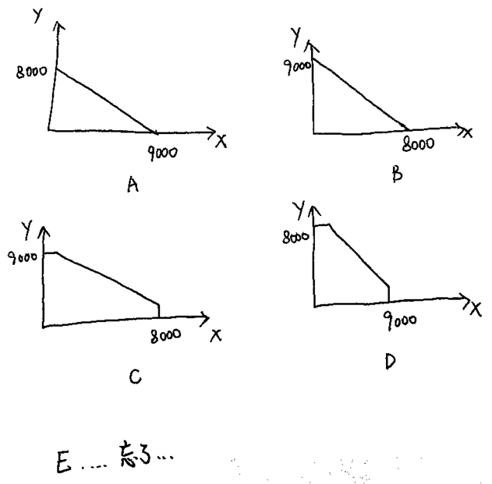  【補充】  PS：說可以生產X和Y共 10000，X小於等於9000，Y小於等於8000，選出這個函數圖像？  構築：有兩個圖還是要小心區別以下，選的圖片裡畫的第二個。  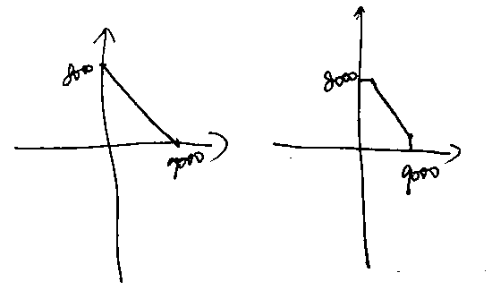 | 青青Alice |  | 12/04
42 | PS：k/4，k/5是整數，k大於1小於等於1000，問k有多少種取值的可能？  構築思路：這道題就是說k是4和5的整數，所以末尾肯定是0  當k是兩位數的時候，可以是20,40,60,80一共4個，  當k是三位數的時候，9*4=36，再加上100,200 。。1000一共10個整百的數  4+36+10=50個  （末尾兩位數能被4整除的數能被4整除）樓主不記得這個了所以選錯了  答案有50,51,200,199之類的，選50就好了  後來想了一下，能被4和5整除那就是20的倍數，1~100中2個倍數有5個，5*10就OK了，天啊為什麼老是往複雜的方向想 | 青青Alice |  | 12/04
43 | PS：（有點tricky）一個人從A到家，再返回來，往返路程都是2miles，他的速度分別是去15每分鐘和回25每分鐘，問的是整個來回的速度，要用m/h表達？  【補充】  PS：兩地相隔2mile，去用25分鐘來用15分鐘，問每小時速度？  【補充】  PS：從媽媽家到uncle家，單程2miles，去15分鐘回25分鐘，問往返的平均速度，用mph表示？  構築思路：比較簡單，分鐘轉成小時，往返4miles算速度即可。  【補充】  PS：A從家到叔叔家騎了15min，又騎回來用了25min，路程是2mile，求來回平均速度m/h？（注意換算就好了） | 青青Alice |  | 12/04
 | 【43-補充】  PS：從家出發去uncle家，去花了15mins，回來花了25mins，單程2miles，問平均速度多少m/hour？ | Sisiblue | Q50 | 12/04
44 | PS：一個人車子沒油了，還是什麼的反正就要打車回家，但他只還剩62刀，打車費是第一公里2（？）刀，以後的每公里1.5（？）刀，他家還有50（？）公里遠，因為只有62刀打車，錢沒了就必須下車走回家，問他要打車幾公里（不是走幾公里）。（這個題只有62這一個數位確定，其他的數位都是根據記憶編的。） | 青青Alice |  | 12/04
45 | DS：印象最深的一道題b和c相距100千米，同時朝著一個地方就說a吧前進，b的速度是20，c的速度是30，問誰先到？  條件1：他們前進的路線是直角  條件2：b和a的距離是60  構築答案：這個差點選了c，突然想到無論ac,ab誰是80, 80/30<60/20, 60/30<80/20, 無論如何都是c快一點，所以改了a。  【補充】  DS：有兩個人S、T（假設）相距100km，兩個人朝著一個目標前進，S是20，T是30，問哪個人先到？  條件1：兩個人前進的方向垂直  條件2：T距離目標80km; （應該沒錯吧，之前寂靜裡的那個構築選了B，我覺得好像是C吧，沒有兩個前進方向垂直這個條件，距離不知道） | 青青Alice |  | 12/04
46 | DS：說是|r-t|>||r|-|t|| ??  條件1：rt<o  條件2：r-t<0  構築：這種題構築做得最差，最後舉例子選了a  【補充】  DS：考了 |r-t|>||r|-|t|| ??  條件1：rt<o  條件2：r-t<0  構築答案：選a | 青青Alice |  | 12/04
47 | DS：s是幾個連續正整數的集合，問s有幾個？  條件1：這幾個整數相乘<100  條件2：這幾個數的平均是整數  構築答案：平均數是整數的話考慮3和5，123可以，12345超過100了不行，選了c | 青青Alice |  | 12/04
48 | PS：90%上代數課或什麼課，15%得人兩個都上，然後說上第一個課的人是上第二個課的人的兩倍，問只上其中一個課的人的percentage？  構築答案：我算出來是55%  【補充】  PS：90%上代數課或什麼課，15%得人兩個都上，然後說上第一個課的人是上第二個課的人的兩倍，問只上其中一個課的人的 percentage？  構築答案：55% | fansang |  | 12/04
49 | PS：以下幾組哪一個中位數要大於平均數？  I. 2/3,3/4,4/5，5/6,6/7  II. 2/3,5/3,8/3,11/3,13/3  III. 忘記  構築：數字可能記錯，當時算了很久，希望有構築補充大家到考場直接選吧，別算浪費時間  【補充】  PS：下列的哪個數列裡面中位數等於平均數？  I. 7/3; 3/4; 6/5; 7/6; 3/7  II. 3/5; 1/6; 8/7; 1/8; 3/4  III. 1/3; 2/3; 4/3; 6/3; 7/3  A 都不是  B I only  C I and II  DII  E I、II and III  構築：這道題不難，裡面的三列數字是大概編的，也就是一二列分母都不一樣；第三列分母都是3的形式。  構築拿到了題就開始算平均數，還一直算錯。後來才發現其實根據選項的特徵知道只要算第三列就可以了，不需要算第一二列的。這題花了七八分鐘。 | fansang |  | 12/04
 | 【49-補充】  PS：就是之前有人說的三組資料，問哪組平均值小於中位數？  大概是：  1）3/44/55/66/77/8  2）3/24/35/46/57/6  3) 2/35/3 8/311/314/3 | ooooq |  | 12/04
 | 【49-補充】  PS：問下列哪個數列裡面的平均數小於中位數（比較關係和具體的數可能會記錯，但其實這道題算出來1/3+1/4+1/5+1/6+1/7就有兩個答案出來了，剩下那個因為分母一樣更是秒算）  I.2/3,3/4,4/5,5/6,6/7  II.4/3,5/4,6/5,7/6,8/7  III.2/3,5/3,8/3,11/3,13/3 | Sisiblue | Q50 | 12/04
 | 【49-補充】  49，我選的都不是，選項一二都是估算，大概知道平均數和中位數的大笑，選線三是分母一樣，好算 | sjguo |  | 12/10
 | 【49-補充】  然後有個寂靜題目是分數的，問平均數是不是小於中位數，只需要算1/3+1/4+1/5+1/6+1/7,然後比較一下就行，我上考場算了一下，第三個是平均數等於中位數。還傻傻算了兩次怕錯了。最後選了only Ⅰ。 | Plumshi | Q51 | 12/12
50 | DS：xyz能不能被3整除？  條件1：x+y+z能被3整除  條件2：x，y，z是相連的3個正整數  【補充】  DS：問XYZ能否被3整除（X、Y、Z是整數）  條件1：X+Y+Z能被3整除  條件2：X、Y、Z是三個連續的整數  構築答案：我選的B，條件一反例：X=Y=Z=1。 | fansang |  | 12/04
51 | PS：給了個圖片，一個圓，A是圓心，AC和BD平行，然後∠BAD=60°，圓的半徑是1（數位不確定），求△ABC的面積？  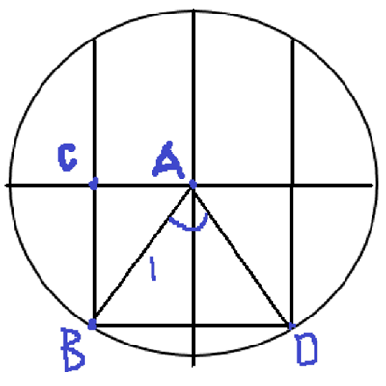  構築答案：答案八分之根號三 | fansang |  | 12/04
52 | PS：有A,B,C,D,E,F六個人圍著圓桌坐，A一定要對著窗戶坐，B一定要坐在A旁邊，問多少種不同坐法？  選項有24，48，49  【補充】  PS：說5個人圍成圈坐有幾種排法，應該是一共有6個椅子，一個人固定位子，另外一個人要緊安著他，問有幾種排列組合？  【補充】  PS：有六個人ABCDEF，圍著圈坐，A一定要坐在某個位置，B一定要坐在A的旁邊，求有多少種坐法？  構築答案：1*2*A44=48 | fansang |  | 12/04
53 | DS：如圖（抱歉鹵煮畫畫很殘），圓裡面有個正方形ABCD，問正方形的面積和圓的面積的比值好像？  條件1：圓的半徑是6  條件2：正方形對角線AC=1.1倍的半徑  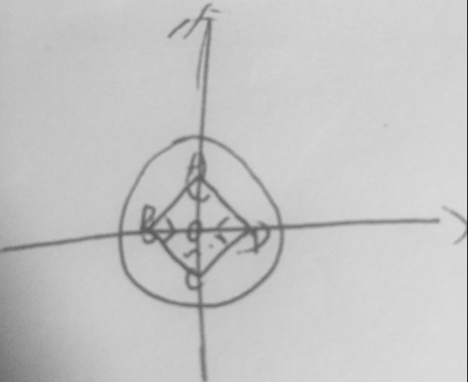  構築答案：鹵煮選了B | fansang |  | 12/04
54 | DS：有幾個部落ABCDEF，A-F每個部落人數分別占總人數的1/3、1/4、1/6、1/9、1/12、1/18，有的時候部落間會結盟，使得聯盟的人數占總人數大於等於2/3，問C部落有沒有參與聯盟？  條件1：部落B不在聯盟裡面  條件2：忘了是哪個部落，好像是E部落，在聯盟裡面  構築：答案鹵煮實在忘記了，只記得條件一是充分的 | fansang |  | 12/04
55 | PS：一家書店賣書，新書價格13刀，二手書價格5刀，賣新書的利潤是30%，二手書的利潤是100%，一個人買書共花費了67刀，請問書店的利潤是多少？  構築答案：我選19.5  【補充】  PS：新書13一本，profit是cost的30%；舊書5一本，profit是cost的50%，然後說有個人在這書攤買了67塊錢書，問書攤從這人手裡掙幾塊錢？  構築思路：拼湊一下67=52+15，新書4本每本賺3塊，舊書3本每本賺2.5 加起來就行了  【140-補充】  PS：一家書店搞促銷，new book每本售價13刀，二手書每本售價5刀，new book的gross profit是售價的30%，二手書的gross profit是售價的100%，現在有個人買新書和二手書一共花了67刀，問這家書店從中獲得多少gross profit？  （也就是這個人4本新書，3本二手書，然後用各自利潤算）  構築答案：答案19.5 | fansang |  | 12/04
56 | 【重題合併到39題】參見第39題 | fansang |  | 12/04
57 | DS：A和B兩人相隔11km，對著劃水，一個順水劃一個逆水劃，相遇時A刮了6km，B劃了5km，水速多少？  條件1：A的速度是5  條件2：B的速度是6  構築答案：這題選C，可以分誰順誰逆兩種情況考慮，然後帶入兩個條件可排除至一個。  【補充 by ziyuenlau】  DS：N Y 二人在河上划船，相向而行，距離11KM，在N劃了6KM的時候兩人相遇，問靜水的速度？ (vinci36)  條件1：N 的速度是5每小時  條件2：Y的速度是6每小時  構築答案：N劃了6km, Y劃了5km, 靜水速度為v, 結合兩個條件，可知N順水而行，Y逆水而行：6/(5+v)=5/(6-v), v=1km/h，答案選C | fansang |  | 12/04
 | 【57-補充】  DS：有兩個人在朝對方划船相距11m，一個順流一個逆流，相遇時一個人劃了6m另一個5m，問水流速度？  兩個條件分別是兩人的靜水速度。 | Sisiblue |  | 12/04
 | 【57-補充】  DS：J 和N兩個人中間相隔11km，一個順流一個逆流（沒有具體說誰順流誰逆流）在J劃了6km的地方相遇，求水速？  條件1：j在靜水中速度是5  條件2：N在靜水中速度是6 | BetterMoon |  | 12/05
58 | PS：有兩個集合：集合A是16的全部負整數因數，集合B是8的全部負整數因數。問從集合A取一個數x，從集合B取一個數y，x-y的最小值是多少？  ABCD不記得了 E.-24  構築答案：這道題我選了E肯定錯了，因為當時我用的-16-8=-24，其實應該是-16-（-8）=-8，可能答案是-16-（-1）=-15 | fansang |  | 12/04
 | 【58-補充】  寂靜58題碰到了，問的應該就是x-y的最小值，我選的-15 | zigzagmxy |  | 12/04
 | 【58-補充】  PS：S和T兩個集合，s裡都是是16的負的factor，T裡是8的負的factor，x是s裡的數字，y是T裡的數字問x-y的最小值？（我天是最小值把。。。）  構築答案：我選了26。。。 | 月龍魚 |  | 12/10
59 | PS：一個寬y，長3y的長方形內相切3個直徑是y的圓，問圓減掉後剩下的拼成一個圓形，直徑是多少？  構築思路：這個就是長方形面積-3個圓面積是最終面積，然後求直徑就可以 | ooooq |  | 12/04
 | 【59-補充】  PS：一個長方形，長3y，寬y，裡面有三個大小相等的圓，問的是有關於內部圓形的問題？  選項給的都是分數，並且都有根號。 | RRaxx |  | 12/04
60 | DS：A和B相聚100 （單位忘了）A 以60 的速度 B 以80 的速度共同向一個地方行駛，問哪個條件可以判定B先到達？  條件1：A到終點距離為80  條件2：A和B的路線垂直 | ooooq |  | 12/04
 | 【60-補充】  DS：AB為兩艘船，間隔100feet，A速40feet/min，B速60feet/min， C為港口，問AB誰先到C？  條件1：AC和BC垂直  條件2：BC=60 | Attano |  | 12/04
61 | DS：(x-1)(x+1)能否整除8（還是12？）  條件1：x≠3  條件2：忘了 | ooooq |  | 12/04
 | 【61-補充】  DS：正整數n，問(n-1)(n+1)如果除以24，餘數是多少（我記得這道題寂靜還是真題考了賊多次）  條件1：是n不能被3整除  條件2：是n-1可以被2整除 | Sisiblue |  | 12/04
62 | DS：一個原點在坐標系原點的圓，與一條線相切，問能否判斷切線斜率？  條件1：相切點是（0，2）  條件2：直線過某一點（這個無法判斷，因為有兩條） | ooooq |  | 12/04
 | 【62-補充】  DS：一個坐標系裡有個圓，圓心在原點，半徑為2，現在有一條line k，問知不知道slope？  條件1：是切點為（0，2）  條件2：是這條線過（3，2） | Sisiblue |  | 12/04
63 | PS：買東西總價是3.3（記不清了）所帶的錢分別是0.1和0.5 ，問0.1所用的數被5整除後餘數是那個？ | ooooq |  | 12/04
 | 【63-補充】  63，我遇到的是硬幣是0.1和0.25，總價是3.35.這個無論怎麼算都是餘1 | sjguo |  | 12/10
64 | DS：x+y=1.6c，x-y=0.4c，問哪個條件可以判斷C的值？  條件1：y=0.6x  條件2：x=5  構築答案：選B | ooooq |  | 12/04
 | 【64-補充】  64和寂靜稍微不一樣，不過方法是一樣的，條件1是和題幹重複的，不能得出C | sjguo |  | 12/10
65 | PS：一個整體有兩部分a和b，a＝1/2b，問a和整體的數位可能是哪個組合？ | ooooq |  | 12/04
66 | PS：一個圖書館，50%英語書，45%舊書，20%英文舊書，共2100本，問英文新書多少本？ | Attano |  | 12/04
 | 【66-補充】  PS：圖書館有2100本書，其中有35%（忘可能不準確）是年限大於10年的，50%（可能不準確）是英文書，又有20%（可能不準確）是英文書且年限超過10年的，問有多少英文書年限小於10年 | Sisiblue | Q50 | 12/04
 | 【66-補充】  PS：一個圖書館50%英語書，40%舊書（沒有用），20%英語舊書，總共有2100本書，問英語新書有多少？ | 小鄒周 | Q49 | 12/13
67 | PS：一個馬戲團帳篷一樣的東西，如圖，藍色的是點，問AD-AC的範圍？  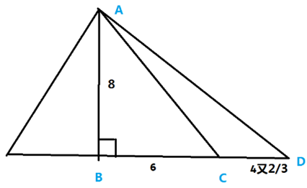  選項應該是3<AD-Ac<4/1<<2/2<<3這樣的 | Attano |  | 12/04
68 | PS：買兩種東西一共花了11.05元，一種是1.15元每個，另一種是1元每個。問的好像是第一種買了幾個？ | RRaxx |  | 12/04
 | 【68-補充】  DS：購買一組啥的需要的總價是1.15刀還是鎊，然後一共買了10個，買一個A需要1刀，買一個B需要0.15刀 | 不想失學的小吳 | Q51 | 12/10
69 | PS：(x+y)^2+2(x+y)+1=0，X-y=n，問用n來表示x？  【補充思路】bycloud9zh  x和y的式子可化簡為完全平方公式  即(x+y+1)^2=0，x+y+1=0，x=-1-y  又y=x-n  所以x=-1-x+n，x=1/2(n-1) | 加個油吧 |  | 12/04
 | 【69-補充】  PS：(x+y)^2 + 2(x+y) + 1 = 0, x-y=n，求x等於多少n？  構築答案：x = (n-1)/2  湊出來的，因該是這個答案，帶進去正好  【補充】  PS：（x+y)^2+2(x+y)+1=0，然後x-y=n，求以n表示的x？  構築答案：樓主這題答案是（n-1）/2 | Sisiblue | Q50 | 12/04
70 | DS：某人買東西，找了錢，有4個硬幣，each 金額有可能是0.01，0.05, 0.10, 0.25，問找了多少錢還是花了多少錢忘了（反正解法一樣）？  條件1： 4個中有一個金額是0.01  條件2：如果有兩個硬幣，each也可能是0.01，0.05, 0.10, 0.25，總金額等於那4個硬幣的總金額  【補充】  DS：零錢找換，一共有4個硬幣either0.01、0.05、0.1、0.25，所以要這個零錢是多少？  條件1：其中有一個是0.01；  條件2：只用2個硬幣找也能代替4個硬幣，either0.01、0.05、0.1、0.25  【補充】  DS：一個人買東西花了100刀，找了錢（四張），四張是由0.01，0.05，0.1，0.25這四種裡面組成的，問找的錢能確定嗎？  條件1：其中一張是0.01  條件2：這四張錢的總數其實可以由（0.01,0.05,0.1,0.25）裡面兩張來表示  構築答案：選E，1單獨不行，2可以是0.05+0.1+0.1+0.1=0.25+0.1也可以是0.05+0.1+0.1+0.25=0.25+0.25。兩個條件加起來不行  【補充】DS 找硬幣那題，我是把每種情況都列出來，最後選C | Sisiblue | Q50 | 12/04
71 | DS：給了個表格，說的是隨機調查了一堆人看看他們持有的信用卡的數量，然後問中位數是有幾張信用卡？  信用卡數量 持有的人數  0 2  1 5  2 3  3 A  4 5  B 6  8（這個數字不確定，反正不是6） 1  條件1：A=7  條件2：B=6  構築答案：我選的A，B是多少應該不用知道。  【補充】  DS：給個表格，問credit card數量的中位數  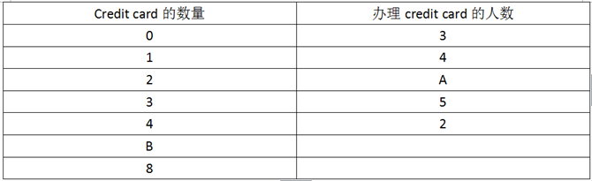  條件1：A是多少  條件2：B是多少  構築答案：A | Sisiblue | Q50 | 12/04
 | 【71-補充】  DS：給了一個表格，有0,1,2,3,4,5,B,7,8 跟其對應的數量 2,4,5,A,6,8,2,4，問Medium=? （以上數字我真的記不得了，請大家記得怎麼解答就好www）  條件1. 給出A = 5  條件2. 給出B = 7 | ciela84 | Q49 | 12/05
72 | 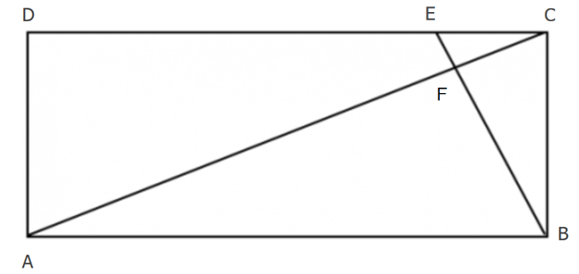  PS：給一個矩形，AB長30，BC長18，CE長6，面積△ECF：面積△ABF=1:25，求△CFB的面積？  構築思路：用相似三角形求一下△ECF和△ABF的高，然後用△ABC的面積減去△ABF的面積  構築答案：45  【補充】  PS：如圖，在一個長方形中，已知邊a、b的長，三角形A和B的面積之比，求陰影三角形的面積？  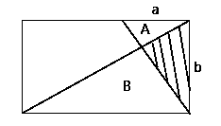 | Sisiblue | Q50 | 12/04
73 | PS：數字 p 和 q，組成兩位數 pq qp，qp=pq+27，其中pq 是質數大於20 小於99. 問：p+q？  構築答案：選擇答案11 （47 和 74的關係）  【補充】  PS：p和q是整數，分別兩位元數的十位和個位。20<pq<99，pq和qp相差27，問p+q等於多少？  【補充】（一模一樣的題目，秒選了11）  【補充】第62題確認答案  【補充】PS：P、Q是1-9之間的整數，PQ是P做十位，Q做個位的十位數，20<PQ<99, QP-PQ=27. 問P和Q的和是多少？  選項有5、7、13  構築答案：7 | Sisiblue | Q50 | 12/04
 | 【73-補充】  PS：p和q都是0-9的數，可以寫成pq，即當p=2,q=3時pq=23，現在有一個數pq是質數且20<pq<99，qp比pq要大27，問p+q的和。 | Sisiblue |  | 12/04
 | 【73-補充】  PS：用pq來表示一個滿足20<pq<99的two-digit positive prime number，比如p=2，q=3，那麼pq就表示23。現在已知qp比pq大27，問p+q一定等於多少？  構築思路：10q+p=10p+q+27，q=p+3，則pq應該是25，qp是52，答案p+q=7。 | wonggeek | Q50 | 12/06
74 | DS：A,B,C,D都是在1-9之間的整數，包括1和9，問（A+B）(C-D)=多少(這個式子不確定啊，但反正兩個括弧裡是AB和CD)？  條件1：ABCD+DCBA=7557(確定這個式子）;  條件2：ABCD+DBA=1957 所以條件2能得出結論吧。  【補充】同意，這個自己做一遍學會這種思路就好了不要死記硬背噢  【補充】還有那道abcd+dcba=7557那道！和寂靜裡一模一樣  【補充】第72題絲路正確但題目是(A-B)(D-C)  【補充】遇到72題，確認條件和問法（A+B）（C-D）  【補充】  DS ：A,B,C,D 是整數，問（A+B）（C-D）是多少？  ABCD  + DCBA  = 一個數  條件1：  條件2：  ABCD  - DBC  = 一個數  構築：抱歉各位兄台，數我實在想不起來，靠各位構築補充 | Sisiblue | Q50 | 12/04
75 | DS：題目給了A和B的概率，問AB至少有一個發生的概率？  條件1：AB相互獨立  條件2：AB都不發生的概率是0.08  【補充】  DS：A 發生概率0.6， B 發生概率0.8，問AB 至少有一個發生概率？  條件1：A,B相互獨立  條件2：AB都不發生的概率是0.18  構築答案：D | Sisiblue | Q50 | 12/04
 | 【75-補充】  DS：A 發生概率0.6， B 發生概率0.8，問AB 至少有一個發生概率？  條件1：A,B相互獨立  條件2：AB都不發生的概率是0.08 | 不想失學的小吳 | Q51 | 12/10
76 | 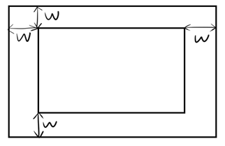  PS：一個長方形的lawn，中間套著一個長方形的garden. 兩個長方形的perimeter分別是102和30，然後...描述不清了，見附圖，問w是多少？  構築答案：我算出來是9（注意perimeter是周長的意思，我考的時候居然不知道...完全猜的）  【補充】  PS：給了一個長方形裡面套了一個小長方形，不過小長方形各邊距離大長方形兩邊都是W的距離，問W是多少？給了兩個rectangular的邊長  構築答案：我算出W等於9.很簡單。  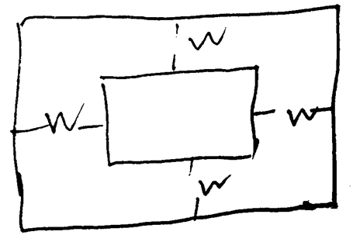 | Sisiblue | Q50 | 12/04
77 | PS：化簡計算：(√27+√243)/√54 | Sisiblue | Q50 | 12/04
78 | PS：一個人travel，開車用了1hour10min，划船用了1hour 16 min，如果這兩個人總體時間減去2分鐘，平均速度就是15 miles，整個travel距離大概多少？  A 三十多.幾幾  B 三十多.幾幾  C到E 四十多.幾幾五十多.幾幾  【補充】【剛看了下和寂靜類似，但有不同】  PS：一個人先是跑了1h10min，然後又騎自行車騎了1h36min，如果這個人total time減少2min的話，她的平均速度就是15miles per hour，問她這段路程總共多少miles？（題目路程單位都是miles）  【補充】  答案是41（41=11+33），給伸手黨  【補充】  PS：有道題很繞來著，說一個人跑步跑了1h10min，走路走了1h35min（這個數字不確定），如果他花在跑步和走路上的總時間少2分鐘，最後平均速度就是xmile/h（換算相當於1/4mile/min），求問總路程s多少？  構築答案：樓主選的41，這題注意單位轉換 | Sisiblue | Q50 | 12/04
 | 【78-補充】  PS：一個人先是跑了1h10min，然後又騎自行車騎了 1h36min，如果這個人total time減少 2min 的話，她的平均速度就是 15miles per hour，問她這段路程總共多少？  構築答案：  1h10min+1h36min-2min=2h44min≈2.73h  2.73*15=40.95 四捨五入得到答案E是41.0miles | ccczj | Q50 | 12/08
79 | PS：還有一個卡了很久，n個連續數字，裡面的偶數的和是 79*80，問n是幾？  構築答案：我算出來159  構築思路：首先5個選項裡都是奇數，那麼就是說n是奇數，用等差數列公式，求2,4,6,8......一直到n-1, [2+(n-1)]*(n-1)/4,化簡得出（n^2-1）/4= 79*80, 也就是說（n^2-1）=4*79*80=158*160=（159+1）（159-1）=159^2-1  【補充】  PS：說N是奇數 1到N中所有偶數的和為 79*80，求N？  構築思路：用求和公式（2+N-1）*（N-1）/4 （項數是n-1/2）所以N是159  【補充】  確認答案，用求和公式算就可，實在不會的可以點開Dar.這位元構築的原帖連結有在帖子裡寫解釋。  構築思路：  首先5個選項裡都是奇數，那麼就是說n是奇數，用等差數列公式，求2,4,6,8......一直到n-1, [2+(n-1)]*(n-1)/4,化簡得出（n^2-1）/4= 79*80, 也就是說（n^2-1）=4*79*80=158*160=（159+1）（159-1）=159^2-1  【補充】  PS：1到n中的even number加起來是79*80，n是odd number 問n是多少？  選項有 79，81， 159，161  【補充】  PS：1-n之間的所有偶數和等於79*80. 問：n=？  構築答案：選項忘了，答案是159. | Sisiblue | Q50 | 12/04
80 | DS：工資按照員工數量，柱狀圖（100工資-3個人，200工資-4個人，300工資-3個人，400工資-1人，500工資-人數未知），問能不能求工資平均數？  條件1：median 是400  條件2：mode是500.  構築答案：選了A | Sisiblue | Q50 | 12/04
81 | 我沒找到，但只要知道b2 - 4ac 在2次方程式裡面的作用就能做出來了。 | Sisiblue | Q50 | 12/04
 | 【81-補充】  DS：Y=ax²+bx+c，問是不是存在X，使得y永遠大於0？  條件1：b²-4ac<0  條件2：a<0 | 閑花落地聽無聲 |  | 12/05
 | 【81-補充】  DS：一個函數P=ax^2+bx+c，求p(x)<0是否成立？  條件1：b2-4ac<0  條件2：a<0  構築答案：選C | 不想失學的小吳 | Q51 | 12/10
82 | PS：有一個那種放disk的盤，一圈可以放五個，分別標記5個SLOT為1-5，有個人剛好有五個CD想放進去讓它迴圈播放，其中opera那一張要放在SLOT1，jazz的要放在opera相鄰的地方，問一共有多少種方法？  構築：注意這裡有trap，答案既有6又有12，要注意是圓圈排列的，要除二 | Sisiblue | Q50 | 12/04
 | 【82-補充】  PS：有5個裝CD的slots，分別編碼1-5。其中某一張CD一定要放在1號slot，另一張CD一定要挨著它放，問有多少種arragement方式？  構築答案：2*A33=12種 | wonggeek | Q50 | 12/06
 | 【82-補充】  PS：五張CD，ABCDE環形擺放，A放在SLOT1，B要挨著A，有幾種排列方式？ | 小鄒周 | Q49 | 12/13
83 | PS：有一個袋子裡有紅橙綠藍黃五種顏色的糖，一個小女孩分三次拿了糖出來吃，第一次拿出了全部的綠糖和一半的某種糖，第二次從剩下的每種糖裡都拿走一半，第三次拿走了數量相同的紅色糖和藍色（記不得了）糖，問最後紅色的糖剩多少？ | Sisiblue | Q50 | 12/04
84 | PS：[(x+y)^5(x-y)^5]/(x^2-y^2)^6=?，x=√2，y=1，正常算術 | Sisiblue | Q50 | 12/04
85 | PS：一個長方形+1/4圓大概是這個樣子：∩（附圖），圓的圓心在長方形裡面，對應的弦長其實就是長方形的寬。長方形長為3，寬為2，問面積近似到0.01是多少？  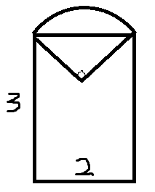  構築答案：是6.57 | Sisiblue | Q50 | 12/04
 | 【85-補充】  PS：一個窗戶如圖(我就不畫了，就是紅包的形狀哈，長方形加一個半圓三角形以外的部分)，條件是長方形，長3寬2，那個圓是1/4個圓，求窗戶面積，我選的6.57。(5+3.14/2) | 阿希 |  | 12/05
86 | PS：有一個地方食物是不打稅的，但衣服要打2%的稅，其他東西要打6%的稅。有一個人買了$210（稅前）的東西，其中食物$45，衣服$90，問他交的稅占￥210的多少？ | Sisiblue | Q50 | 12/04
 | 【86-補充】  PS：買三種物品，食物不徵稅，衣服2% ，還有一個6%，好像給了食物衣服的價格總價徵稅前210，問總的稅收占210多少？ | 不二的水蜜桃 | Q51 | 12/06
87 | PS：突然想起來有一道題我到現在都沒想明白！！希望大家幫忙解答一下，可能就是它導致了我只有50，近一周模考怎麼測都是51的（當然啦可能還不小心錯了別的...要扇自己幾巴掌）。說的是有個地方十一月和十二月有同一批2400個當地的勞動力，在11月的時候，有nearest 6%是不幹活的，然後11月幹活的在12月都會繼續幹活，到了12月，有nearest 3%是不幹活的，問有多少人是在十二月幹活但11月不幹活？  選項有24、50、98、110和130（後面兩個數記不太清），可是我怎麼算都是72，卡了5分鐘只能亂選了。怕不是問題出在nearest那裡？ | Sisiblue | Q50 | 12/04
88 | PS：問下面有哪些分數是可以寫成有限小數且小數點的右邊沒有零？  構築答案：只有一個選項31/250滿足條件，其他的分母都很奇怪，而且分子全是質數。 | Sisiblue |  | 12/04
 | 【88-補充】  PS：有限小數位的題  構築答案：選31/250 | 不想失學的小吳 | Q51 | 12/10
89 | DS：有一家公司賣什麼東西，問中位數是多少？  條件1：是少於$18000的多於1/2  條件2：是多於$18000的多於1/2 | Sisiblue |  | 12/04
90 | DS：一個集合裡有5個數，除了第一個數之外後面每個數都比前面的大2，問中位數是不是等於0？  條件1：是所有數相乘等於0  條件2：是所有數之和等於所有數之積 | Sisiblue |  | 12/04
 | 【90-補充】  DS：另一題也與基金不同，五個整數一個遞增數列，差為2，問中位數是否等於平均數  條件1：五個數積為0  條件2：五個數的和等於五個數的積  構築答案：2可得5A=A(A-4)(A-16) 可判定在a為整數的前提下只有A等於0才可行。所以選B。 | 直立行走 | Q51 | 12/13
91 | DS：一個袋子裡有紅黃藍三種顏色的球，問抽到紅球的概率？  條件1：是抽到藍球的概率是2/9  條件2：是有3個紅球 | Sisiblue |  | 12/04
 | 【91-補充】  DS：說有三種顏色紅藍綠的Disk，問抽到紅的概率多少？  條件1：是抽到藍的概率是2/9  條件2：是紅的有三個  構築答案：應該是選E | 打開對講機 |  | 12/11
 | 【91-補充】  DS：一個袋子裡有紅藍綠三個顏色的球，問隨機抽一個球是紅球的概率？  條件1：抽籃球的概率是2/9  條件2：有3個紅球  構築答案：選了E | curcum | Q51 | 12/11
92 | DS：有兩個正方形（附圖），其中一個正方形的一個頂點P在另一個正方形ABCD裡，正方形ABCD的邊長是10，問四邊形PEDF的面積等不等於1/4的正方形ABCD面積？  條件1：是P在正方形ABCD的對角線上  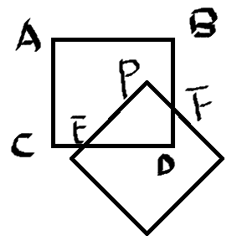  條件2：是PF垂直BD | Sisiblue |  | 12/04
 | 【92-補充】  今年原始稿92確定一樣 | 阿情深深雨萌萌 |  | 12/05
 | 【92-補充】  DS：  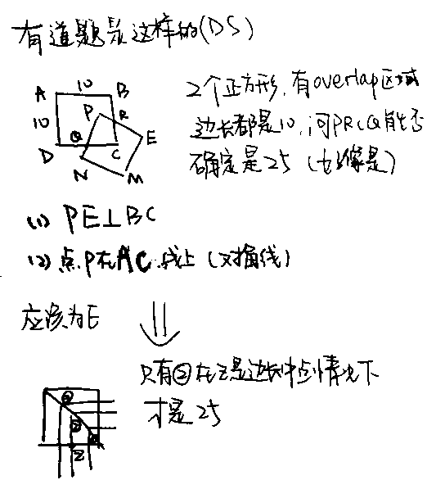 | 巧克力奶昔 |  | 12/10
 | 【92-補充】  DS：  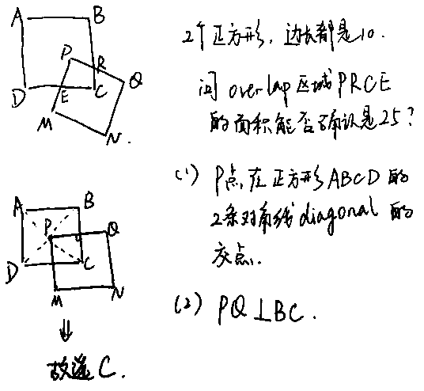 | amber979 | Q50 | 12/11
 | 【92-補充】  我在考試的時候遇到的條件一是說， The diagonals of ABCD intersect....p, 我忘了原句具體怎麼說的了，但是我感覺就是說P在對角線的交點上，所以應該是選A | Alison_yzxyy |  | 12/12
 | 【92-補充】  DS：兩個一樣大的正方形，一個疊在另一個上面，重疊部分的面積是下面的正方形的1/4嗎（有圖）  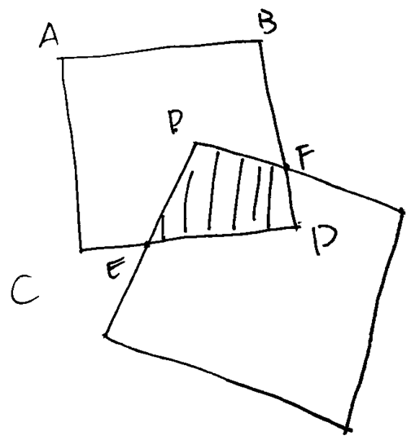 | 小鄒周 | Q49 | 12/13
93 | DS：數軸上有三個點r、s、t，問s在不在r和t中間？  條件1：是|r-s|<|r-t|  條件2：是|s-t|<|r-t| | Sisiblue |  | 12/04
94 | DS：n是40到50 inclusive的正整數，n/3餘2，問n是多少？  條件1：n是偶數  條件2：n/4餘3 | zigzagmxy |  | 12/04
95 | DS：有一個長為x, 寬為y（也有可能是倒過來的）的矩形紙片，分別以x，y作為高將矩形紙片卷成圓柱體，問能確定哪種卷成後的圓柱體的體積更大？  條件1，2 都是關於xy 的不等式，這道題求出來圓柱的體積運算式左右消項後其實就是比較xy的大小問題。 | Lena96324 | Q47 | 12/04
 | 【95-補充】  DS：一個長方形，長X 寬Y，有兩種做法，一種是把它從下往上卷起來成一個圓柱體，底面邊長為Y高X，一種是把它從左往又卷起來成一個圓柱體，底面便成為X高Y，求兩者體積大小？  條件1：y>2x  條件2：y<3x  構築答案：選A | 不想失學的小吳 | Q51 | 12/10
 | 【95-補充】  我遇到的變體的數學，感覺挺難的，印象特別深刻：  DS：一個長方形的邊長x 寬是Y ，而且給出了三個圖，後面3行字描述分別橫著卷起來或者豎著卷起來，怎麼樣才能讓其中的一種卷起來的體積比另一種卷法的大？  條件1：2X>Y  條件2：3y>x  構築：  這兩個條件裡，我不太確定具體的X 和Y在左邊還是右邊，但是確定的是給的條件1是一邊大於另外一邊邊長的1/2, 條件2給的是一邊大於另外一邊的1/3; 我選的A，但是真不知道對不對，感覺A排除了剛好一邊等於1/2另一邊的情況，這樣肯定其中一種卷法就比另一種大或者小了，然後條件2給的只是一邊大於另一邊的1/3，這個就不能排除兩種卷法相等的條件了) | 小魚你可以 | Q49 | 12/12
96 | PS：一個硬幣連續擲6次，問沒有連續兩次同面情況的概率？  選項有1/8, 32/1, 64/1 等等 | Lena96324 | Q47 | 12/04
 | 【96-補充】  PS：硬幣連續拋六次，沒有至少兩次同一面的概率，就是沒有兩個相同方向出現的概率?  構築答案:1/32(正反正反正反或者反正反正反正) | ciela84 | Q49 | 12/05
97 | PS：一件商品打了7折（還是9折來著），然後某人買的時候又在打折的基礎上打了一遍折（10％好像），但是要收5％的稅，問最後要付多少錢？（原價給出了）  我算出來選的E，ABCD都是整數，E是個帶小數的，大家可以留意下。 | Lena96324 | Q47 | 12/04
98 | DS：求直角三角形ABC的面積？  條件1：三角形的周長是12  條件2：三角形的短邊是3 | 閑花落地聽無聲 |  | 12/05
99 | DS：兄弟倆，求弟弟的年齡？  條件1：兩年前，弟兄倆年齡的乘積是120  條件2：弟弟現在比哥哥小兩歲 | 閑花落地聽無聲 |  | 12/05
 | 【99-補充】  DS：問max幾歲了？  條件1：是兩年前max和他brother的歲數乘積是**  條件2：是max和他brother差兩歲（注意這裡沒說是yangerbrother還是older）  構築答案：最後選D因為沒說是yanger還是older brother。 | 月龍魚 |  | 12/10
 | 【99-補充】  DS：問M幾歲來著？  條件1：是兩年前M是他兄弟歲數的兩倍  條件2：是 M比他兄弟大兩歲  構築答案：應該是選C的，我居然腦抽選了E | 打開對講機 |  | 12/11
100 | PS：(3x^-1 +3y^-1)^-1=? | 閑花落地聽無聲 |  | 12/05
101 | DS：數列1，2，-3，-4，5，6，-7，-8，9，10……,問Sn=0？  條件1：忘了是啥反正算數來的n大概是3,7,11,……  條件2：n是11的倍數加8 | 閑花落地聽無聲 |  | 12/05
 | 【101-補充】寂靜101題  DS：數列 1，2，-3，-4，5，6，-7，-8，9，10……,問 Sn=0？  條件 1：n=4a-9  條件 2：n=8b+11（條件1確定，條件2好像是這樣？） | Clearwb | Q51 | 12/05
102 | PS：2倍的10開三次方=？  構築答案：根號80 | 閑花落地聽無聲 |  | 12/05
 | 【102-補充】  PS：$2\sqrt[3]{10}$趨近於下列哪一個數字？  選項有：  $$\sqrt[3]{100}$$  $$\sqrt[3]{80}$$  另外三個選項我實在不記得了...... | ciela84 | Q49 | 12/05
103 | PS：一道圖形題，好像是立體的，問圖中的陰影面積重塑後的體積，做成圓的直徑（或者是半徑？）是多少（用字母表示）？  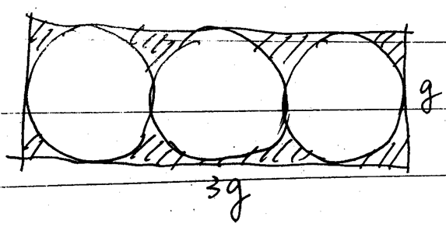 | 閑花落地聽無聲 |  | 12/05
 | 【103-補充】  今年原始稿103確定一樣，但是我就遇到的好像是求面積 | 阿情深深雨萌萌 |  | 12/05
104 | PS：多邊形的對角線不會是多少？  選項有5 6 9…… | BetterMoon |  | 12/05
 | 【104-補充】  PS：有以下哪個不是多邊形對角線的個數？  選項A 5 B6 之類的那道題 | 米小寶梵梵 |  | 12/07
 | 【104-補充】  PS：下麵哪個值不可能為多邊形對角線的數量？  A.5 B.6 C.9 D.14 E.20  構築答案：百度多邊形對角線公式吧！  【補充】那個不可能是多邊形的對角線條數？選6  【補充】  PS：哪個不可能是polygon的diagonal數？  我選的6，選項還有5，9，14，20 | Sabrina.Z |  | 12/10
 | 【104-補充】  104寂靜原題 | sjguo |  | 12/10
105 | PS：x=0.076^2，y=0.076^3，z=0.076^1/2，比較大小？ | BetterMoon |  | 12/05
 | 【105-補充】  105寂靜原題 | sjguo |  | 12/10
106 | PS：X城市215000人，25%是政府職員；Y城市14416000人（數字不太確定），15%是政府職員，X城市政府職員比Y城市相差多少？  選項都是估算的整數  選項25000，20000，0，-25000等 | BetterMoon |  | 12/05
 | 【106補充】  PS：就 M 一共有 5716000 人，其中政府員工 x 人占 25% 。N 一共 26644000 人，其中  政府員工 y15% ，問 x-y 近似是多少？  【補充】  PS：有一道是給了兩個地方的人口，第一個地方人口好像是5616000，其中25%是government employee，第二個地方的人口很大很大，15%是ge，求兩個地方的ge之差大概是多少？  構築思路：前減後。思路大概就是，把前面的近似成5600000*25%，後面也近似一下，算出來是-2700000？然後選了個最接近的選項，大概是-2500000，是e選項我記得。  【補充】  PS：就M一共有5716000人，其中政府員工x人占25% 。N一共26644000人，其中政府員工y15% ，問x-y近似是多少？（數位不太確定，畢竟太複雜了哈哈哈）  構築答案：我選的是-25000，算出來是這個。這題思路很簡單，就是我不知道有什麼簡便方法，有點難計算。 | Sabrina.Z |  | 12/10
 | 【106-補充】  構築答案：政府人員差題，A地有5616000人，25%是政府的；B地有XXXXX人，15%是政府的。問A地政府官員人數 - B地政府官員人數，差是多少。  構築答案：記得是-2500000 | amber979 | Q50 | 12/11
107 | 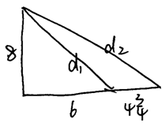  PS：如圖，三角形是是直角三角形！忘記標記直角符號了，求d2-d1範圍？  A d2-d1<1  B 1<d2-d1<2  C 2<d2-d1<3  D 3<d2-d1<4  E d2-d1>4  構築答案：選了3<d2-d1<4，選的是D | ciela84 | Q49 | 12/05
108 | PS：18個人做1/4需要花費15天，每個人做某工程的速率皆相同，問若是完成整個工程（還是剩下3/4的工程）需要花6天的時間，需要多少人？  構築：這題我按下確認後才想起我忘記確認題目是問整個工程還是剩下的工程了，如果有考出這題還是記得注意一下，哈哈，別像我一樣犯這麼低級的錯誤= = | ciela84 | Q49 | 12/05
 | 【108-補充】  寂靜108題，問的是6天完成剩下的工程需要多少人 | Clearwb | Q51 | 12/05
 | 【108-補充】  PS：說的是18個⼈⽣產⼀個東⻄的1/4，⽤了X天（x已知），問⽣產剩下的部分，  要6天做完，要多少人？ | 小鄒周 | Q49 | 12/13
109 | PS：某小數可寫為1/d，hundredth為3，thousandth為7（的樣子），問(d-1)/d的hundredth = ?  【補充】  PS：給出1/d的值，求(d-1)/d的值，很簡單把後面的化簡就好，數字實在是記不清 | ciela84 | Q49 | 12/05
110 | DS：（做的時候覺得超級繞的一道題，要列出情況）有兩個container ，兩個人各選一個從裡面拿一個球，然後第三個人再拿（不放回） Xcontainer裡是3個紅 10個白，Ycontainer裡是2個紅 8個白，問第三個人從哪個container裡面拿到紅球的概率大？  條件1：第一個人在X裡拿了一個紅球  條件2：第二個人在Ycontainer裡拿了一個紅球  構築答案：最後算的記得條件2是成立的，怎麼拿都是Xcontainer中紅球的概率大，最後選了B  【補充】  【建議選B】，這道題看起來繞，但是只需要知道前兩個人在哪個container拿的什麼顏色的球就可以，因為題目問的是第二次拿完以後的狀態，所以誰先拿後拿不重要。大家可以做一做，條件1：【不充分】因為當第二個人在Y中拿到紅球的時候，第三個人從X拿到紅球概率大，其餘情況反之；條件2:【充分】不管第一個人在哪個container裡拿到什麼球，第三個人都是從X拿到紅球概率大。 | 阿情深深雨萌萌 |  | 12/05
111 | DS：記得有一道題是三個數加起來小於60 ，還是連續的正整數，還是odd，x<y<z，問x的值？  條件1：是沒什麼用的 2y=x+z 題目已經包含了  條件2：說這三個數都是質數我算的時候記得最後連續的只有135 和357滿足又因為1不是質數！還好考前查了查質數概念質數都是大於1的  【建議選B】，構築已確認條件是連續的正奇數（continuousodd number）的話，則只有3，5，7滿足條件。 | 阿情深深雨萌萌 |  | 12/05
112 | PS：我的最後一題比較大小，問以下哪個大於0.9？  A.(0.9)^2  B.(0.9)(0.99)  C.1-根號（0.01）  D.根號0.9  E.(0.9)(0.9), 選D | 阿情深深雨萌萌 |  | 12/05
113 | DS：大概就是發放優惠券之類的，下面給了一個表格，有每個區間優惠的範圍，比如100-200區間優惠15刀這樣子的（這條件我是瞎編的），已知這個人消費超過了75刀，一共優惠了多少多少刀（具體數沒記住），問他的消費總數是多少？  條件1：優惠了總數的5/16  條件2：條件二好像是消費總量小於1000之類的真記不住了  構築思路：大概演算法就是拿每個區間的優惠數量除以5/16看看總數在不在對應的區間裡面條件一算出來有兩個可能值條件二刪一個最後選的C | 阿情深深雨萌萌 |  | 12/05
114 | PS：q^{分數（忘）}=p^{分數（忘）}，q=p^{x}，求x？ | 李呀麼李嘉圖 |  | 12/05
115 | 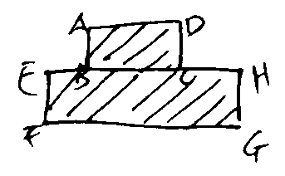  PS：ABCD與EFGH為矩形，EFGH周長30（？忘），AB=2，求陰影部分的總周長？（不算BC）（週邊） | 李呀麼李嘉圖 |  | 12/05
116 | PS：ABCD四個人中選3個人，求恰好選到ABC的概率？ | 李呀麼李嘉圖 |  | 12/05
 | 【116-補充】  PS：ABCD四個人，問挑到ABC的概率？  構築答案：1/4。 | 圖讖 |  | 12/05
117 | PS：有75個什麼東西平均放在x個碗裡，碗的數量是多少可以使剩下的餘數比碗的數量多3？  A. 26 B.8 C.9 D.6 還有一個數字忘了 | hatori |  | 12/05
118 | 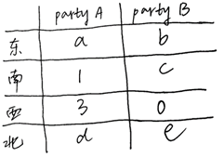  DS：（見圖，考試的時候abcde都是具體的數字，我給忘了，但是1、3、0這三個我是記得的）  有一道超tricky，是說有東南西北四個region，然後有兩個party，一共20個community，每個community不是支持partyA就是支持partyB，反正求的是符合以下兩個條件的，有幾個可能性：1）東南西北四個region的community各一個；2）支持partya和支持partyb的人一樣多。  構築答案：這道題也花了超久，因為一開始沒讀懂，下面我說說我的思路。符合條件1的話，就說明一共有4個community，符合條件2的話，說明這4個中，2個支持a，2個支持b。演算法是，由於有個是0，有個是1，所以是1*3*b*e+a*3*c*e+3*d*b*c，記住演算法就好，最後答案好像是246。  【補充】  寂靜中缺少的數字為 a=5，b=2，c=4，e=3，d忘了，做法同原寂靜  【補充】  這道題原狗主的圖畫的非常準確，表格裡的數位都會給出來，我主要補充一些細節和答案：  PS: 有一個20個人的committee，這些人從東南西北四個region來的，同時這些人要不就是屬於party A，要不就屬於party B。問題是，如果從這些人當中選四個人，這四個人滿足以下的兩個條件，一共有多少種選法？  （1）這四個人各從東南西北來；  （2）屬於party A和party B的人數相同（即：2 people from Party A and 2 people from Party B）  構築思路：這道題我是用比較笨的方法，分類討論出來的。具體的做法是，假設party A的兩個人是從東南、東西、東北、南西、南北、西北來的，然後base在這個基礎上，去討論party B的情況。雖然一共看著有6種情況，比較複雜，但因為題目中說明了，沒有人從西邊來，同時屬於party B，這個給分類討論節省了不少時間。  構築答案：最後答案是246，我很確定。
119 | PS：一個三角形，裡面是矩形，求y用x表示的式子（見附的圖）？  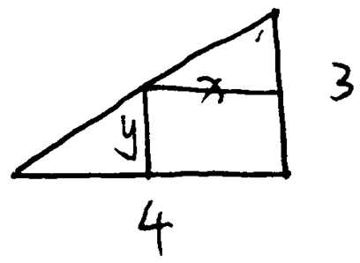  構築答案：相似三角形一下就好了 | Clearwb | Q51 | 12/05
 | 【119-補充】  三角形內長方形的題，寂靜。就是答案 x=4/3 (3-y) | amber979 | Q50 | 12/11
 | 【119-補充】  PS：⼀個三⻆形，⾥⾯是矩形，求y⽤x表示的式⼦（用相似） | 小鄒周 | Q49 | 12/13
120 | PS：連續正整數1到n，其中所有偶數之和是38*40，問n是多少  選項有三個兩位元數，兩個三位數159和161（數字應該沒錯吧……） | 秋刀魚呀 |  | 12/06
121 | PS：順水和逆水行舟，v表示船行速度，s表示水流速度。逆水行舟（v-s）要比順水行舟（v+s）花的時間多50%，問(v-s)/(v+s)=？  構築答案：答案是2/3 | wonggeek | Q50 | 12/06
122 | PS：某星球與地球相距4*10^13km（多少次方記不清了），月球與地球相距3.8*10^5km。如果把地月距離表示為1centimeter，那麼某星球與地球的距離為多少km？  構築：不難，換算一下就可以，注意問題中cm和km的換算。 | wonggeek | Q50 | 12/06
 | 【122-補充】  PS：有一道我一定要說，scale down什麼意思！講地球距離最近的星體多少多少千米，離月亮多少千米，然後如果把月亮距離scale down就變成了釐米，問離地球最近的星體scale down的相當於多少？  構築答案：不要嫌棄狗主亂七八遭的表述，因為我真的沒看懂……選項都是十的幾次方……我選了十的五次方那個。  【補充】  PS：說一個星體距離地球有4*10^13km, 月球到地球的距離是38000km（具體有幾個0不記得了），說把地球到月球的距離用釐米表示，問星體到地球的距離是多少（做的時候不太明白什麼意思）選項：10，100，1000，10000，100000  【補充】  PS：雖然我沒遇到scale down是等比例縮小的意思，地球離最近的一個恒星是3.8×10^13km，地月距離400000km，然後把地月距離看成是1cm（類似於地圖比例尺的概念，地圖上的1cm是實際的多少多少km），地月距離縮小了4×10^10（400000的5個零+km轉化成cm的5個零），那麼等比例縮小地球恒星，也少4×10^10是4/3.8×10^3km約等於1×10^3km，問“地圖上”地球到恒星距離是多少km?  構築答案：選1000那一項。（如果題目資料有變以考試為准思路是這樣的）  【補充】  PS：地日距離4*10^13km，地月距離3800000km，按比例縮小（scaled down）地月距離算1 cm的話問地日距離是多少km？  思路：把3.8也按4算，然後單位之間換算就可以了  答案：10的5次還是6次方，反正還有一個裡的比較近的選項是10的3次方，不要選  【113-補充】  scale down 之後問的是地球和另一星體的距離in km是多少所以選1000 | Jussion |  | 12/07
 | 【122-補充】  122寂靜原題，注意選項都是近似數，4/3.8算成是1就好了 | sjguo |  | 12/10
123 | DS：問m+n是否能被12整除？  條件1：m能被15整除，n能被9整除  條件2：mn能被36整除  （這是我做的最後一道數學題，時間不夠沒時間想了，就很氣...火急火燎選了C，休息時上洗手間還一直在想這道題...) | wonggeek | Q50 | 12/06
 | 【123-補充】  DS：問n+m能否被 12除？  條件1：m可被15整除，n可被 9整除  條件2：mn可被36整除 | Jussion |  | 12/07
124 | PS：m＜n＜s＜p＜z，mnspz之積＞0，問下面三個條件哪些一定成立？  I. mn＞0  II. sp＞0  III. pz＞0  構築思路：把乘積＞0的情況羅列即可。 | wgaogh |  | 12/06
 | 【124-補充】  PS：m＜n＜s＜p＜z，mnspz之積＞0，問下⾯三個條件哪些⼀定成⽴？  I. mn＞0  II. sp＞0  III. pz＞0 | 小鄒周 | Q49 | 12/13
125 | DS：坐標系內，l過點(r,s)，l的橫截距小於r嗎？  條件1：是s＜0  條件2：二是l斜率為負  構築答案：我選的c。 | wgaogh |  | 12/06
126 | PS：100000-999999的數字中出現5個 3 的概率是多少？ | Emiiiily111 |  | 12/06
 | 【126-補充】  PS：100000-899999中一個數正好有五個3的概率？  選項54/899999 53/899999 53/900000 等 | elviazsy |  | 12/07
 | 【126-補充】  PS：突然想到一道。100000到999999，包含。隨便選一個數，求含5個數字3的概率？  構築：花了巨久，也沒算對。主要是剛開始看成含3個3，自己給自己加了很多難度😂  【68-補充】  PS：碰到了那道100000到999999概率的，題目說了inclusive  構築答案：我選了53/900000，求指正  【68-補充】寂靜裡答案是53/900000那道，注意inclusive。 | saraxu0730 | Q49 | 12/08
 | 【126-補充】  126寂靜原題 | sjguo |  | 12/10
127 | 還有一題沒看懂考mode 隨便選了 | Emiiiily111 |  | 12/06
128 | DS：有四個正整數a b c d ，問他們的平均數？  條件1：其中三個數的平均數是3  條件2：有一個數是13  構築答案：1+2可以，其中三個和為9，所以13肯定是另一個數 | 不二的水蜜桃 | Q51 | 12/06
129 | PS：一個saleman的工資等於x%的銷售額＋每賣出的前10個獎勵20元＋每賣出的後面的獎勵30元，然後工資是305，銷售額1500，求x？ | 不二的水蜜桃 | Q51 | 12/06
130 | PS：C是實數，問多少個X，令√(C-X)=√C-√X？  選項0 1 2 3 無窮個 | xxxyyyzzz1 |  | 12/06
 | 【130-補充】  PS：存在實數x使得根號下（c-x）=根號下c-根號下x成立，一共有多少x種可能  構築選的無數種 | 不想失學的小吳 | Q51 | 12/10
 | 【130-補充】  PS：If c is a non-negative constant，那麼根號c - 根號x=根號下（c-x）問X有多少種取值？  構築：  雞精上的答案是無限種，我覺得並不是的，雞精上考慮c可以取任意一種值，所以x也可以取任意值。  我覺得這裡的c的定義就是一個定制，如果是任意值的話，那感覺x可以等於0這個考點就沒什麼有用了，但我覺得這主要就是考察0這種特殊情況。所以選了兩種，答案應該也是兩種，因為我看了esr q部分錯了一題，那一題是我手誤按太快按錯選項所以這個答案應該是對的 | gmat780選手 | Q51 | 12/12
131 | PS：說的是18個人生產一個東西的1/4，用了X天（x已知），問生產剩下的部分，要6天做完，要多少個人？ | xxxyyyzzz1 |  | 12/06
 | 【131-補充】  PS：18人在15天內完成了1/4的工作，問以同樣速度，在6天內完成剩下工作，需要多少人？  構築答案：135人 | amber979 | Q50 | 12/11
132 | PS：X到1的距離等於Y到1的距離，X，Y在0的兩邊，問怎麼用Y表示X？ | xxxyyyzzz1 |  | 12/06
133 | DS：一個袋子裡有紅黃藍綠四種顏色的求，問總的球數有多少個？  條件1：抽出任意一種顏色的求的概率是P  條件2：藍色的球是已知個數 | xxxyyyzzz1 |  | 12/06
 | 【133-補充】  DS：一個袋子裡有紅、黃、藍、綠四種球  條件1：抽到每種顏色的概率是P  條件2：藍球有3個 | 小鄒周 | Q49 | 12/13
134 | PS：無限循環小數0.54xxx小數點後面第987個數是多少？  構築答案：很簡單，4 | 阿西達卡吖 |  | 12/06
135 | DS：y=x^2+6x－7，問x是不是等於1？  條件1：y^2=y  條件2：x>0的整數（好像是）  構築答案：我選的C | 阿西達卡吖 |  | 12/06
 | 【135-補充】  DS： y=x^2+6x－7，問 x 是不是等於 1？  條件 1： y^2=y  條件 2： x>0 的整數  類似於這個好像，E吧 | 不想失學的小吳 | Q51 | 12/10
136 | PS：有一堆東西，然後有三個卡車，第一個倒了這堆東西的1/3，第二個倒了剩下東西（remaining）的1/3，第三個倒了再剩下東西的1/3，最後剩下這堆東西還剩40 噸，問一開始有幾噸？  構築思路：設這堆東西為M然後解方程，要注意後面兩個都是剩餘的1/3，LZ上來第一題看到這個懵逼了兩分鐘，可能太早還沒睡醒 | 亞麻的小尾巴 |  | 12/06
137 | PS：Mary took invested a part of 10000 and put it into an account with 10% simple interest, and put the rest into another account with 6% simple interest. Can we know the amount she invested in the 6% account? | greekhermes |  | 12/06
138 | PS：有個圓柱體，每小時抽某體積的水，—小時後降了兩米，問半徑？ | greekhermes |  | 12/06
139 | PS：X每小時消耗500個單位的粉，X每小時消耗700個單位的粉某種粉來生產東西。一開始先開動X一部生產丶X用了總量一半的粉；隨後兩部一起開動，以五小時用光餘下的粉，問加人生產前，X獨個一部開動了多久? | greekhermes |  | 12/06
140 | DS：Is the sum of 11 prime numbers even?  條件1：One of the prime numbers is 2.  條件2：The product of the numbers is even. （不肯定） | greekhermes |  | 12/06
141 | DS：有個地方種一盤盤的植物，分很多列放，每列盤數一樣，種列數為（盤數-1）。問可否得列數？  條件1：總盤數為56。  條件2：若最後一行減1盤，最後三列有23盤。 | greekhermes |  | 12/06
142 | DS：有個長方形，是否正方?  條件1：X=45  條件2：X=y | greekhermes |  | 12/06
143 | 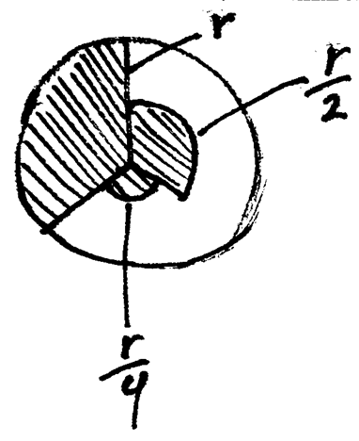  PS：有個圓型，分三份(120度)，由半徑r丶r/2丶r/4各成扇形，見圖。問陰影和整個圓總面積大小比？ | greekhermes |  | 12/06
144 | PS：某人用相同的錢投資了x，y，z的資產，一年過後，x賺了15%，y賺了1%，z虧了10%，如果用同樣的錢投資x，則x，y，z一年後的profit占全部投資x後profit的多少%？ | Jussion |  | 12/07
145 | PS：去年某公司共有2200人，分配在A，B兩部門，今年準備一共裁200人，A裁10%，B裁20%，問A原來有多少人?（數字編的） | Jussion |  | 12/07
146 | PS：x，y是整數，x是y，3y-2，3的平均數，15≤x≤23，求x？（數字編的，意思差不多） | Jussion |  | 12/07
147 | DS：一個方程可以分解為3*（x+1）（x-2）記不清了反正分成三個，另一個是a（x-b），a和b都不等於0，問有沒有一個不等於正負一的common factor？  條件1：a=5  條件2：b=1 | elviazsy |  | 12/07
148 | PS：兩個人做工，一個人做一份用x小時，另一個人做一份用y小時，問y是不是x的兩倍？  條件1：一起做一份用x/4小時  條件2：一起做一份用7小時 | elviazsy |  | 12/07
149 | PS：一個長方體三條邊的長都給了，好像要給他包邊用了多少錢，問單價？（就是記得要換算單位）  【補充】  PS：長方體知道長寬高（60,12,8），每條邊要包著什麼東西總之長度和包裝花費成正比，花了8塊問每個長度單位花多少錢？ | elviazsy |  | 12/07
 | 【149-補充】  PS：那個長方體邊長分別是18、2、60feet，問你包裝全部棱用了8刀，一刀多少錢？1feet=12inch  構築答案：答案0.3 | 不想失學的小吳 | Q51 | 12/10
 | 【149-補充】  PS：給一個長方體的12條棱包繩子，好像涉及到價格什麼的，也涉及到foot和inches的轉行（不過轉化的的1foot=12inches題目有給） | amber979 | Q50 | 12/11
150 | PS：一個化簡大根號下：分子：x-根號x 分母：x+根號x  即（√[(x-√x)/(x+√x)]） | 米小寶梵梵 |  | 12/07
 | 【150-補充】  PS：化簡  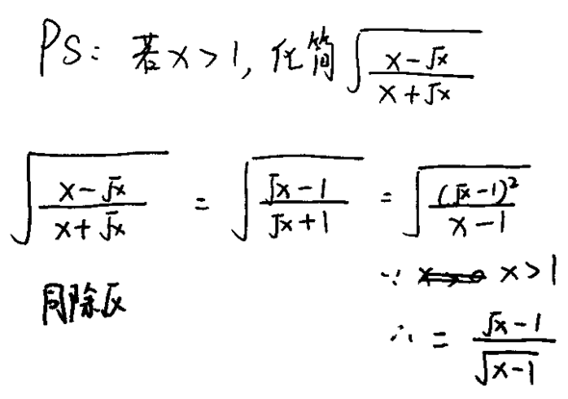 | amber979 | Q50 | 12/11
151 | DS：p,q都是0-9的個位數，pq組成的二位數是質數，在40-50之間，例如p=1，q=2，pq=12，qp除以3餘2，問p是幾？ | 米小寶梵梵 |  | 12/07
 | 【151-補充】寂靜原題  DS：一個數位於40-50包含，然後除以3餘2，問你數是多少？  條件1：是odd  條件2：除以4餘3  構築答案：選B | 不想失學的小吳 | Q51 | 12/10
152 | PS：X=（0.0375）²，Y=根號下0.0375，Z=（0.0375）³，比三者大小？（選項順序有調整，答案不變） | 米小寶梵梵 |  | 12/07
153 | DS：x+y+z=？x y z都是正數  條件1：x平方+y方+z方=27  條件2：xy+yz+xz=11  構築答案：C  【16-補充】  DS：a、b、c都是正數，求a+b+c=？  條件1：a^2+b^2+c^2=27  條件2：ab+bc+ac=11  選C | ccczj | Q50 | 12/08
154 | DS：問√6xy是不是整數？  條件1：xy是6的倍數  條件2：xy是質數  構築答案：選C  構築答案：正確答案是B，B單獨可以判斷，xy 一定不是 6 的倍數，所以√6xy 不是整數 | ccczj | Q50 | 12/08
 | 【154-補充】  DS：根號下6xy那個題的  條件2：是x和y都是質數！！！不是xy是質數，所以我選了c | Gmat必勝666777 | Q50 | 12/10
 | 【154-補充】  DS：√6ab，問能否判斷為整數？  條件1：ab之積是6的倍數  條件2：a和b都是質數（與基金不同）  構築答案：我選C 質數要為6的倍數必定就是2 跟3 | 直立行走 | Q51 | 12/13
155 | PS：好像是一個書架，有a%的書出版超過10年了，有b%的書是英語書，還給出c%的書出版超10年且是英語的，問英語書中，有百分之多少的書是最近10年出版的？  構築：abc有給出具體數值，數字不大，畫韋恩圖一目了然。  【補充】  PS：有50%的書是英語的，45%是十年以上的，25%是又是英語又十年以上的。總數量一共2100本？？數字不確定，問又是英語又是10年以下的有多少本！！  構築：注意這裡問的和條件是反的。 | ccczj | Q50 | 12/08
156 | DS：有一個星球，飛機繞著它的orbit轉，飛機的速度是800miles／hour（數位編的），問飛機的center到星球的center的distance？  條件1：飛機繞一圈的時間是40hour（數位編的）  條件2：飛機surface和星球surface的距離，星球半徑和飛機的半徑的比是250:1  構築答案：答案A  【補充】  DS：已知一星球繞另一個星球的時間，求兩個center的距離？  條件1：繞行的速度  條件2：給出兩個星球表面surface的距離，以及兩個星球半徑比  構築答案：我選A  【補充】  DS：（具體數全是編的）一個球形planet沿著一個圓形軌道環繞一個球形star，繞一圈需要4000h，求兩個球圓心距離？  條件1：planet的環繞速度是600km/h  條件2：兩個球相對的表面之間的距離是60000km  構築答案：我選的（1）單獨充分  【補充】  DS：一個planet繞一個star公轉，已知繞一圈的時間，問是否知道planet的正中心離star正中心的距離。  條件1：已知繞一圈的平均速度  條件2：已知planet的直徑是star直徑的3倍，且planet的地表離star地表的距離已知  構築答案：我選了A  構築思路：繞一圈的時間和平均速度已知，可以算出2πr=時間x速度，從而算出r，即兩個星球正中心的距離；只知道直徑的比例，不知道具體數字，無法算出兩個星球正中心的距離 | ccczj | Q50 | 12/08
 | 【156-補充】  飛機繞星球轉的DS。答案選A的那個，和寂靜一樣 | amber979 | Q50 | 12/11
157 | PS：abcde>0（五個數的乘積大於零，原題不是這些字母），且a<b<c<d<e，問下面哪些一定大於0？  I. ab  II. cd  III. de  構築答案：若要abcde大於0，那麼負數個數一定是偶數，ab、cd可以保證同奇同偶，de不可以，選I和II | ccczj | Q50 | 12/08
158 | PS：給出一個表格，代表的意思是一個工廠，生產某類產品每件花的時間，一件X要3小時，一件Y要4小時，一件Z要5小時。然後又說，由於技術的原因我們可以同時(simultaneously)生產X和Y ，同時(simultaneously)生產X和Z，但是！不可以同時生產Y和Z。那麼現在工廠要生產10件X，5件Y，7件Z，請問至少需要幾個小時呢？（資料非常確認）  構築思路：  解法一：  情況一，先同時生產X和Y，那麼經過20小時後，Y=4（完），X=6又3分之2，Z=0。  再同時生產X和Z，那麼經過10小時候，Y=4（完），X=10（完），Z=2（還差5件）  再生產5×5=25小時把Z生產完，over  total=20+10+25=55  情況二，先同時生產X和Z，那麼經過30小時後，Y=0，X=10（完），Z=6（差1）。  再單獨生產1件Z=5小時，再單獨生產5件Y=20小時，over  total=30+5+20=55  不管先同時生產XY還是XZ 都是55小時  解法二（較嚴謹）：  那麼其實我們可以這麼想，如果單獨生產10件X需30h，單獨生產5件Y需20h，單獨生產7件Z需35h，總共85h。  因為現在有同時生產這種操作，所以要最小化時間的話，一定要使X一直在跟別的一塊生產直到X生產完。我們看一下Y和Z所花的時間一共是55h，大於X的30h，也就是說X的這30h完全可以算在單獨生產Y和Z的時間內去，換句話講，在這55h內，不管X蹭Y生產線也好蹭Z也好，只要蹭夠30小時X的任務就完成了。這也是為什麼解法一中兩種情況算出來的結果都一樣的原因。  【210-補充】210  確認55 | ccczj | Q50 | 12/08
159 | DS：x,y是a set of numbers，問x的standard deviation是否大於y的sd？  條件1：x的mean大於y的mean  條件2：x的median大於y的median  構築答案：糾結了半天選了E, 假設了一個x和y裡都只有一個數的情況，那麼sd永遠相等，多於一個數就可能不相等，所以選了E，不太確定。  【補充】  DS：這個實在是記不清了，好像是說一組資料X的標準差比另一組資料Y的標準差小（或者大），問的是什麼記不清了  條件1：說兩組資料平均值的大小比較  條件2：另一組資料是說的中位數的大小比較 | ccczj | Q50 | 12/08
160 | DS：x是否大於y？  條件1：x-y^2大於0  條件2：x+y≤1 ？（這個條件記得不是很清了，大概是這樣，金魚腦子） | saraxu0730 | Q49 | 12/08
161 | ps：p和s都是prime，問ps^2有幾個factor？  我當時非常不肯定，不知道1算不算，選了6 | saraxu0730 | Q49 | 12/08
162 | DS：n年以前，一個人存了一筆錢去銀行，simple rate是2%一年，問今年跟剛存進去的時候比長了百分之多少？  條件1：n=6  條件2：2年以前？還是啥的，金額是181.18？大概是這樣  構築答案：這題我也不確定，現在看來49是有原因的。。選了c | saraxu0730 | Q49 | 12/08
 | 【162-補充】  162！！！！這題注意了，我考之前就覺得這題不該選D...我覺得是算不出n，我選的A  條件二是，第2年的時候利息是181.18，我自己是列了式子p*n*2%=181.18只能算出p，然而知道p是沒有用的因為最後算增長要約掉。。條件二得不出n | sjguo |  | 12/10
163 | ps：3/根號5+根號2/根號10？  構築答案：選的4/5根號5 | saraxu0730 | Q49 | 12/08
164 | DS：有個圓有圖，點ab在圓上與圓點構成的角是90度，除了那個扇形其他部分畫陰影，問陰影部分面積是多少？  條件1：ab的弧長比ab的弦長pi-根號8  條件2：ab的弧長是ab弦長的多少倍  構築答案：選的d，感覺兩個都能算出圓的半徑  【補充】  DS：給一個圓，A、B在圓上，O是圓心，∠AOB是直角，求半徑？  條件1：AB的弧長比AB線段長多少（一個具體數字）  條件2：AD的弧長和AB的線段比是π/√8  構築思路：AD弧長和AD的比會把半徑抵消掉，所以條件二求不出  構築答案：A | saraxu0730 | Q49 | 12/08
 | 【164-補充】  DS：（有圖的）有一個圓，圓心O，A,C為圓上的兩個點，AOC是直角，AC的弦畫出來，問求不求得出不是扇形AOC的部分面積（3/4的圓面積吧）。  條件1：AC弧長和絃長的差是一個具體數值（8-pi）什麼的，不重要  條件2：AC弧長和絃長的比是一個具體數值  構築思路：這題主要是求出半徑R，就可以知道圓面積和扇形面積，相減就可以。把弦長（因為等腰直角三角形，直角邊都是R，寫得出的）弧長（1/4的周長）式子列出來，只有條件1是關於R的一元一次等式。條件2把R約走了，得不出的。 | sjguo |  | 12/10
165 | DS：數字P,Q是小數0.3PQ的digit，求問P是多少？  條件1：0.3PQ在0.3和0.31之間 P=0，充分  條件2：0.3PQ<0.3QP  【補充】  DS：數字 P，Q 是小數 0.3PQ 的 digit，求問 P 是多少?  條件1：和原狗主不同，大家要看清: 0.330<0.3PQ<0.350 P=3或4 (不等式的數字可能有誤但P=3或4是對的）, 不充分  條件2：0.3PQ<0.3QP，只能斷定P<Q, 不充分  構築答案：1 & 2 也還是不充分，選E  【補充】  DS：數字P，Q是小數0.3PQ 的digit，求問P 是多少?  條件1： 1/3<0.3PQ<7/20  條件2：0.3PQ<0.3QP，  構築答案：1 & 2 也還是不充分，選E | saraxu0730 | Q49 | 12/08
 | 【165-補充】  DS：關於小數點位的那道題 0.3PQ，問P是多少？  條件1：1/3<0.3PQ<7/20  條件2：P>Q  構築：這題我記得寂靜上給出的答案是E？？還是我記錯了但我覺得E一定錯誤但是根據第一個條件可以得出P=3 or4  條件二 P>Q 就可以的出P一定是等於4而不是3 所以選C | gmat780選手 | Q51 | 12/12
 | DS：那道有PQ的，問p是多少？  條件1：1/3<0.3PQ<7／20  條件2：和雞精一樣  構築答案：這道題樓主選c，條件1p可以有兩種情況，結合條件二排除了一種。 | yaobunengting | Q50 | 12/13
166 | PS：有一個規定，一個值等於體積1與體積2的比值。S等於16個球體體積與一個長方體體積之比，R等於16個圓柱體與一個長方體體積之比。球體和圓柱的直徑是1，圓柱的高也是1，問題是兩個值一個比一個高百分之幾？（S-R/S或者R-S/R的值）  選項是（by rsdrydwjyxhg）  A S比Q大50%  BS比Q大100%  C Q比S大50  DQ比S大100  EQ比S大150  差不多這麼一些但是具體我記不清選項長這種樣子  補充答案：（by lsqjolin）  應該是圓柱比圓大50%  【補充】  PS：寂靜上那道包裝的題，是講16個直徑為1的球和16個底直徑是1，高是1的圓柱分別放到一個同樣大小的長方體，求packing ratio的比？  構築：球體和圓柱的體積公式都給出，其實不用管長方體，直接小球體積比圓柱體積。但是，切記條件給的是直徑，公式給的是半徑。記得換算。我憋了好久算不對才發現是沒注意直徑半徑。  【補充】  PS：packing ratio題，16個底面直徑和高都為1的圓柱體和16個直徑為一的球體的體積比，公式在下面有給出來。  【補充】  PS：還遇到了寂靜裡那道球體S和圓柱C比上長方體的體積之後的大小  構築答案：確認答案，C比S大50%（題幹確實非常繞）  【補充】寂靜完整正確用圓柱體積和球體積比較那個確認大50% | saraxu0730 | Q49 | 12/08
 | 【166-補充】  PS：有一題印象很深，不難但是很長講的是packing ratio，大概意思就是packing ratio等於被裝的小物體總體積除以容納他們的大物體體積。給出了兩個小物體，一個是直徑為1feet的球體，一個是底面直徑1feet，高1feet的圓柱體，各16個分別裝入長寬高4，4，1feet的長方體裡，求兩個packing rato誰大，並且大多少。各種約分很好算就是讀起來長。 | yeahan77 | Q50 | 12/10
167 | DS：n是正整數，問n是不是even？  條件1：n個連續數的乘積是偶數  條件2：2n個連續數的乘積是偶數  構築：這個n個和2n個的乘積具體是不是偶數我記不清楚了，應該是都是偶數，讀題的時候沒太明白這個題，等補充  【47-補充】  DS：n是個正整數，問n是不是even?  條件1：前n個數的和是偶數  條件2：前2n個數的和是偶數  構築答案：B  【47-補充】補充熟雪第47題：  DS：n已知是正整數，問能否確定n是不是even?  條件1：前n個數的和是偶數  條件2：前2n個數的和是偶數  構築答案：這道題選B。  構築思路：條件1的話，舉反例即可，n=3或者4的時候，前n個數都是偶數，無法判斷。條件2的話，如果n是奇數，前2n個數所包含的奇數的個數必定是odd的，這樣求和也不會是偶數，所以n只可能是偶數。 | saraxu0730 | Q49 | 12/08
168 | PS：X除以2餘1，Y除以3餘2（數字有點記不清），然後問可能的X+2Y的值？  構築答案：我當時是取了特殊值代了一下，算出來是24  【補充】碰到了但我也是具體數字記不清了…跟輸血君的思路一樣但是算得出來具體答案的  【補充】補充原題是x除以2 餘1 y除以8 餘2 問2x+y可能是多少選了24.  【補充】確認答案24，X是3，Y是18 | saraxu0730 | Q49 | 12/08
169 | PS：三位數KSS是兩位數KS和兩位數RS的加和，問下面三個那個一定對？  I. K=9  II. R=2  III. S=5  構築答案：這道題挺前面的而且想了好久，反正S=5不對，K也不一定等於9，最後好像選了2。  【81-補充】81題，原構築提供的條件有錯，應該是k=2,r=9,s=5  構築答案：然後我算出來只有r=9是對的，選"只有2是對的". | saraxu0730 | Q49 | 12/08
170 | DS：k是一個n-digit的數字，問k方的digit？  條件1：n=2  條件2：……我再想想 | saraxu0730 | Q49 | 12/08
171 | DS：說什麼東西是1 p.m.的時候是b千克（大概這個意思），以r%的速度減少，經過tmin 到2pm的時候是多少千克？  條件1：說2p.m.的kg數字是1p.m.的百分之多少。  條件2：高速了r=15,t=30min(r的數字真的記不清，t肯定是這個數字  構築答案：我選的D  【補充】  DS：1pm時含量是bkg，以每t分鐘r%的速度減少，其中t是60的因數，問3pm時含量是1pm時含量的比例？  條件一：2pm時相比1pm時減少了36%  條件二：t=30，r=18  構築選D | saraxu0730 | Q49 | 12/08
 | 【171-補充】  DS：1pm時含量是bkg，以每t分鐘r%的速度減少，其中t是60的因⼦，問3pm時含量是1pm時含量的⽐例？  條件1：2pm時相⽐1pm時減少了36%  條件2：t=30，r=18 | 小鄒周 | Q49 | 12/13
172 | DS：問y是否大於0？  條件1：x^2≥y^2  條件2：x+y=1  構築答案：我選C | Alex013 |  | 12/08
173 | PS：說數軸上x y的中點是40，y是x的四倍  構築答案：現在想想應該是16: x+3/2x=40考試選錯了選的20 | Alex013 |  | 12/08
174 | PS：1-s/r= 這是我的第一題，簡單到我懷疑人生（可能驗證了大家講的上一次考的差所以第一題非常簡單） | Sabrina.Z |  | 12/10
175 | PS：那個鋪Pile的，正方形面積是9，一塊挨一塊，共144塊。pile 厚1/8，問壘起來能有多高？（20171015第13題，數字都沒變。題目很長）  PS：（就是前十題沒看懂的那個）有一堆小鐵罐，高1/8inch ，面積是9，放在一個square box裡，他們end-to-end疊的，又說在一條線上？然後把那堆小鐵罐vertical放，形成一個rectangle，問rectangle體積？  【補充】  PS：有一些相同的、底為正方形的方塊，方塊的底面積和高給出，這些方塊互相挨著放能構成一個長方塊（長度給出），求這些方塊疊起來的高度？（注：可能記憶不準確）  【補充】  PS：一盒圓柱體，機經好像說是鐵罐，厚度1/8，占地面積9（不是表面積（圓形），是指占地正方形面積），並排一列長度144，問你全部豎直堆起來多高？  構築答案：答案6  【補充】  PS：有一堆小鐵罐，高1/8inch ，面積是9，放在一個square box裡，如果擺成一條長度是144？然後把那堆小鐵罐vertical放，就堆起來，求高度？  構築答案：我算的是6  【補充】  PS：有正方形東東，面積A（忘了），1/8 inch厚，平攤開並列排成矩形長B(忘了)，問摞成一疊高多少？  構築思路：思路大概是通過面積求邊長，算出有多少個，然後* 1/8即可。  【補充】  PS：一盒圓柱體，厚度1/8，占地面積9，並排一列長度144，問你全部豎直堆起來多高？  構築答案：答案6 | Sabrina.Z |  | 12/10
176 | PS：一個印象很深的新題吧，剛看有點愣住，但是很簡單。有個管子一共長7.2，分成了三段，一段1.8一段2.4，問你最長的和最短的比的值範圍多少，選了3/1.8化簡的結果 | 不想失學的小吳 | Q51 | 12/10
177 | DS：一個人去xx家，問平均速度有沒有在35-50？  條件1：時間是8h，精確到小時位  條件2：路程是300km，精確到百位  構築答案：確認答案是E | 不想失學的小吳 | Q51 | 12/10
178 | PS：考了說過去一年股價收盤價range是r，過去六周的股價收盤價是p，問過去一周的收盤價如何用r和p表示？  構築答案：寂靜上看過但是沒有明確答案，想了一會兒最後選了p-1/2r  【補充】  PS：有一種STOCK過去一年（還是每一年）的Closing price的range是P，六個星期前的closing price是R，五個星期前的closing price 是X，問如何用P和R表示一個星期前的Closing price (P和R題目中就是這兩個字母，X記不太清是數位還是百分比了）  選項有P-2/3R，其他選項長得和這個形式上一樣的，其他不記得  【補充】  PS：說過去一年股價收盤價range是r，過去六周的股價收盤價是p，問過去一周的收盤價如何用r和p表示？  構築：這題目沒法算，沒什麼數量關係，我理解的是對range的概念考察，選了p-1/2r這項，想著差不能超過range吧。其他還有p+3r，p+4r等選項，總之r係數都大於一  【補充】  PS：每一年的closing price的range是p，五星期前的closing price是R，問一星期前的closing price可能是？  選項有r+2p，r+3/2p之類的。只有一個選項在【r-p，r+p】中，好像是r加或者是減1/2p  【補充】補充101  PS： 6個星期前個價格P 現在的價格X 他們的range 是R ，求一個星期前價格怎麽表達？  【補充】完整正確確認D  【補充】  PS：stock 去年的極差是r，前六個周的是p，這兩周的是多少？  構築答案：我大概算了範圍是只有p-2r符合（p減去這兩周的絕對值小於r），選項大概還有p+2/1r，p+3r之類的 | 不想失學的小吳 | Q51 | 12/10
179 | DS：判斷（a，b）象限？  條件1：（a+2，b）在二象限  條件2：（-a，b-2）在三象限  構築答案：確認答案A | 不想失學的小吳 | Q51 | 12/10
180 | DS：x+y 是prime，問y是否even？  條件1：x是odd  條件2：y>2  構築答案：答案選B，去年寂靜上好像選C | 不想失學的小吳 | Q51 | 12/10
181 | PS：5^{6x}/25^{y}=5⁻⁶，問你3x-3y=？  構築答案：-3 | 不想失學的小吳 | Q51 | 12/10
182 | DS：問一個square裡面有個triangle，然後問你area是多少？（無圖）  條件1：square邊長比triangle最短的邊長多少  條件2：好像是面積占正方形多少  條件忘了，但是想了一會兒。。。希望有構築補充，好像選的可以合併求出來 | 不想失學的小吳 | Q51 | 12/10
183 | PS：有3分A物品，4份B物品，然後說要做一個mixture需要的A:B=1:3，問你用這些材料做出來的東西中用的A占全部材料的多少？  構築思路：用A數量是4/3，B的是4，很好算 | 不想失學的小吳 | Q51 | 12/10
184 | PS：有一組數x，2y-5，y，他們的平均數是3y-2，x範圍是16-20包含，問你x可能是多少？  構築答案：選的19 | 不想失學的小吳 | Q51 | 12/10
185 | PS：問餐廳出一組套餐啥的需要A和B各一個，A有4種,B有6種，最後有幾種可能？  構築答案：特別粗暴就是24.。。 | 不想失學的小吳 | Q51 | 12/10
186 | PS：哪個數字最小？  A 2^-5（能看懂吧，2的負5次方）  B 2^-6  C 2^-7  D 3*2^-7  E 7*2^-9  構築答案：選C | 不想失學的小吳 | Q51 | 12/10
187 | DS：一個麵包店，等候時間超過5min的有12%，超過10min的4%，問你能不能求出5--10min的顧客有多少？  條件1：告訴一共多少顧客  條件2：告訴5min多少顧客  構築答案：選D | 不想失學的小吳 | Q51 | 12/10
188 | PS：說投放廣告每1000次可以帶來100刀的利潤，然後有人總結出來了公式就是投放成本p=100x-100000,現在有個公司想要得到1000000的利潤問你需要付出多少成本？  構築答案：答案11000好像 | 不想失學的小吳 | Q51 | 12/10
189 | PS：給了一個表格，左邊是1-6年份，右邊是利潤還是啥的，題目主幹忘記了，問你從第二年到第六年哪兩年仲介的增長是最快的  1 3500  2 3700  3 3900  4 3800  5 3550  6 3750 | 不想失學的小吳 | Q51 | 12/10
190 | DS：如果x和y都是正整數，問 x+y>1?  條件1：x平方+y平方=1  條件2：x平方-y平方=1  構築思路：利用函數結合圖形思考 | 涅拉柚子 |  | 12/10
191 | PS：一個人叫Jeremy還是啥的，出門朝南走了400米, 到了一個車站; 另一個人叫Jie好像(確實兩個名字都是J開頭的)出門朝北走了600米, 到了另一個車站. 這倆車站一東一西在一條路上, 相距2400米, 問這兩個人的家的直線距離是多少？  構築答案：用勾股數湊出來是2600米. | ennnya |  | 12/10
 | 【191-補充】  PS：說Jaun要從家裡向正南方向走600m，到達Forest Lane上面的1號station，Jie要從家裡向正北方向走400m，到達Forest Lane上面的2號station，1和2號station之間相距2400m，問你Jaun和Jie家相距多少？  構築思路：  構築根據題意畫圖如下，思路就是建立直角坐標系，設某一點為原點，我設的是station1，最後答案是B選項2600  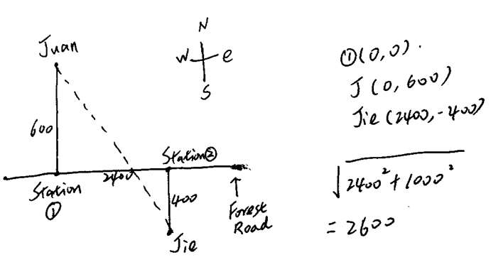 | SHD1110 | Q51 | 12/10
192 | DS：is x-y>x^3-y^3  條件1：x^2+y^2=1  條件2：x^2-y^2= 0.5 | Gmat必勝666777 | Q50 | 12/10
 | 【192-補充】  DS：x, y 是實數， x-y＞x^3-y^3?  條件1：-1<x<1, -1<Y<1;  條件2：XY>0; | 小魚你可以 | Q49 | 12/12
193 | PS：（這是我第一題，我當時花了五分鐘）一個人開車，第一段d/3的總路程開了，速度s，第二段還是d/3，速度s/2，第三段d/3，速度s/4，求總時間，用s，d表達？  構築思路：不難，就是提取d/3的時候，記得分子是一，不是s+s/2+s/4.. | sjguo |  | 12/10
194 | PS：一個矩形patio面積180，它占了某正方形東西的20%，求正方形東西的邊長？  構築：好像180不是直接給出的，是通過一個周長什麼的算出來的，我忘了。這個簡單，答案30 | sjguo |  | 12/10
195 | DS：l和x兩條線，斜率是nm，問：兩條直線是否平行？  條件1：m+n=-1  條件2：mn=1/4 | 月龍魚 |  | 12/10
196 | DS：一個妹子投資了10000塊，利率是10%，然後她把錢取出來，連本帶利再投資，利率6%，這年沒有別的投資行為了，然後問:能不能知道她10%的利率掙了多少錢吧。。。  條件1：是今年總共掙了6xx  條件2：是第一筆投資比第二筆投資多了xx（實在想不起來了）  構築答案：最後選了D | 月龍魚 |  | 12/10
197 | PS：一共有437個人投票，投A的比B的少15%還是多15%，問投A(也可能是B)的有多少？  構築：挺簡單的 | curcum | Q51 | 12/11
198 | DS：一共有109ton的東西要運，小卡車每次可以運5ton，問大小卡車一共要運多少次？  條件1：大卡車比小卡車每次多運3ton  條件2：大卡車運的次數比小卡車多1  構築答案：列出方程試數就可以了選了C | curcum | Q51 | 12/11
 | 【198-補充】  DS：總共109ton貨物，用2種卡車搬運，小卡車每次可以運5ton 問大小卡車一共要運多少次  條件1：大卡車比小卡車每次多運3ton  條件2: 大卡車運的次數比小卡車多1  構築答案：C | amber979 | Q50 | 12/11
199 | DS：一條直線，問斜率k是positive的嗎？  條件 1：直線和y＝x不相交  條件2：直線和y=-x相交 intersect  構築選A，因為不相交就平行，平行斜率相等，大於0咯 | amber979 | Q50 | 12/11
200 | PS：上代數或幾何有90%的人，15%的人兩節課都上，上代數的人的比例是上幾何的人的比例的2倍。求上代數的人的百分比？【完了，打到這裡，構築忘記題目到底是問上代數還是只上代數的比例了..大家注意一下】  構築答案：構築選了70%（這是上代數的，如果問只上代數，那構築這題就GG了） | amber979 | Q50 | 12/11
201 | PS：一個體積為25立方釐米的方塊被壓成底面積1平方米的長方體，這個長方體高多少？  構築：0.0025cm | amber979 | Q50 | 12/11
202 | DS：有一個數字X，他是N個digit，求X²的digit數？  條件1：N=2  條件2：2X有3個digit  構築選：C | amber979 | Q50 | 12/11
203 | PS：化簡$\frac{{\left(x-y\right)}^{5}{\left(x+y\right)}^{5}}{{\left(x^{2}-y^{2}\right)}^{6}}$，其中x=2，y=√3  =$\frac{{\left(x^{2}-y^{2}\right)}^{5}}{{\left(x^{2}-y^{2}\right)}^{6}}$  =$\frac{1}{x^{2}-y^{2}}$  =$\frac{1}{4-3}$  =1 | amber979 | Q50 | 12/11
204 | PS：M是m的集合，m的要求：對於正整數m，有整數k使得√4410=k√m 成立，問m取M中的最小值時，k的取值？（手機打的，√表示根號）  構築答案：我選的21，選項還有3，5，7之類的 | amber979 | Q50 | 12/11
205 | DS：說一個銷售，每週賣15000元及以內只能拿到固定900元的傭金，每週賣超過15000元就能拿到實際賣的錢的6%的傭金，他賣了A/B兩周，已知每週都賣了大於等於6000元，問他兩周拿到的總傭金？  條件1：兩周總共賣了20000元  條件2：第二周的傭金是900元  構築答案：我選的A  【補充】  DS：一個人一周的sales如果小於等於15000刀，獲得的傭金就為一個固定值900。如果大於15000刀，傭金為sales的百分之6。一個人工作兩周，每週的sales都不小於6000，問兩周的傭金總和是多少？  條件1：兩周sales的和是20000  條件2：第一周傭金為900  構築答案：構築選A，條件1可以推出每週的sales一定小於等於14000，所以每週的傭金一定為900。 | 歐陽藏藏 |  | 12/11
206 | PS：(2^2002- 2^2000) / （2^2001-2^2000 ）很簡單 | 小魚你可以 | Q49 | 12/12
 | 【206-補充】  PS： (x^2002-x^2000)/(x^2000+x^2001)  構築答案：化簡(x^2-1)/(x+1)=x-1 | Plumshi | Q51 | 12/12
207 | PS：有一根數軸，X到1的距離等於Y到1的距離（有圖），問用Y表示X？？  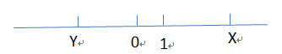 | 小萌GMAT加油 | Q49 | 12/12
208 | PS：有一道題最後算出來x和y的運算式是x=5y-1，y是整數，給出x的範圍是15～23 ，求x的值？  構築答案：19  【補充】  Xy運算式 x=5y-1， x取值範圍15-23，最後只能是19。考場上這道題沒說得這麼直白，但是能列出來x=5y-1的式子 | 小萌GMAT加油 | Q49 | 12/12
209 | DS題：x is a whole number，問 is y-z divisible by x?  條件1：y is divisible by x  條件2：y+z is divisble by x  構築答案：這題是我最後一題了，沒剩什麼時間，舉了反例之後選了C不知道對不對 | Plumshi | Q51 | 12/12
210 | DS：賣xxx(反正一個商品)，xxx有不同的價格，問價格得中位數  條件1：more than 1/2 的 xxx is 18500刀 or less  條件2：more than 1/2 的 xxx is 18500刀 or more  構築答案：選了C | Plumshi | Q51 | 12/12
211 | PS：說的是punch，就 one bowl punch can fill in 24 small cups and 15 large cups. Then 10 bowls of punch can fill in 72 small cups and how many large cups?  我看到and還底線那就是 24small+15Large=72s+x large 但是我算不出來沒有任何選項也不知道為什麼要底線large？求助～（Q拿了51）感謝大家的gou 祝好運！  【補充】by cloud9zh  不能直接24*10，不是每車大小cup的比例相同的  由24和15得出一個小相當於5/8大，1 bowl punch的容量就等於15+15個大  10 bowls能裝15＊10=150個大，減去72*5/8=45個大，還要105個大 | SuperElaineWANG | Q51 | 12/12
212 | PS：有一個直徑是30的正圓柱體，高是20，被切成體積相等的9 pieces 全部是正圓柱體，高20，求這些正圓柱體底面直徑？（底下附了圓柱體的體積公式）  構築：我當時實在是沒搞懂怎麼能切成九個面積相等的圓柱體然後懵逼了很久這是第二題當時真的很絕望，可能也是我的題理解錯了  構築答案：大概就是求出總體積之後除了個9 然後開根最後選的是10/3  【補充】  PS：還遇到一個20171015寂靜但是忘了答案。圓柱體底面直徑30，高20，切九個高20的圓柱體，問切出來的小圓柱體直徑？（還是半徑來著我忘了）  選項裡有的帶根號 | yaobunengting | Q50 | 12/13
 | 【212-補充】  PS：圓柱形蛋糕切了九塊分別給了直徑和高，問其中一個柱體的的半徑 | 小鄒周 | Q49 | 12/13
213 | DS： abcd是4個digit，組成了ab,cd,bc三個數位，然後問是否可以判斷ab+cd=a+bc+d？  條件1：a=b-c  條件2：d=b+c  構築：這題我看錯了，一開始沒反應過來是digit，當做乘積做的，估計是這裡的問題，導致後面沒滿分吧，有點遺憾  【補充】  DS：有一道題說 abc都是個位數，ba+c=a+cb，問下列哪個可以證明其成立?  條件1：a=b-c  條件2：不記得了  構築答案：反正最後選了A，第一個條件得出b=a+c，可以成立。  【補充】  DS：abcd，問是否 ab+ cd = a + bc + d？  條件1：a=b+c  條件2：d=b-c；  【補充】ab+cd=a+bc+d這道題  我不知道最新的有沒有改，反正我幾天前看到的表述不太對，這裡題幹條件說的是a,b,c,d,e are digits, ab,cd,bc are two-digits，所以這不是a*b而是一個兩位數  所以我算出來第一個條件是可以得出答案的，因為這時候套上去正好大概是10a+10c=10b，具體字母不太記得清了，但是基本上我是可以確定我算的沒問題，看清楚是兩位數之後化成10a+b然後再當場算一下~這道題印象很深是因為我本來都按寂靜的選了，然後突然回頭看了一下不對有一個digits | eudorax | Q50 | 12/13

